**Závěrečná zkouška podle jednotného zadání ve škole**

**Školní rok 2017/2018**

**Aktualizované vydání**

**Národní ústav pro vzdělávání**

**Březen 2018**

**Závěrečná zkouška podle jednotného zadání ve škole**

**Školní rok 2017/2018**

Autoři: Dana Kočková, Romana Jezberová, Libor Berný

Redakce: Zoja Franklová

Aktualizované elektronické vydání. Praha, NÚV, leden 2018. 57 stran.

Webové stránky: www.novazaverecnazkouska.cz

# **OBSAH**

# **ÚVOD                                                                                                                                5**

# **1. JEDNOTNÁ ZADÁNÍ A JEJICH VYUŽITÍ PŘI ZÁVĚREČNÝCH**

# **ZKOUŠKÁCH 7**

#### **1.1 Zpřístupnění jednotných zadání 2017/2018 a jejich termíny 7**

#### **1.2 Pokyny pro bezpečnou manipulaci s jednotným zadáním 7**

#### **1.3 Registrace do systému nové závěrečné zkoušky 7**

#### **1.4 Jak použít jednotné zadání ve verzi pro učitele a pro žáky 8**

#### **1.5 Výběr témat 8**

#### **1.6 Tisk jednotného zadání 8**

#### **1.7 Závaznost jednotného zadání 9**

#### **1.8 Zpětná vazba - výsledky žáků a hodnocení jednotných zadání 9**

#### **1.9 Technická podpora 9**

# **2. PÍSEMNÁ ZKOUŠKA 10**

#### **2.1 Přidělování témat žákům**

#### **2.2 Jak probíhá generování témat**

#### **2.3 Délka zkoušky**

#### **2.4 Test**

#### **2.5 Správná řešení**

#### **2.6 Kritéria a pravidla hodnocení**

#### **2.7 Soubory ke zveřejnění s tématem**

## 2.8 Písemná zkouška na počítači

# **3. PRAKTICKÁ ZKOUŠKA 13**

#### **3.1 Výběr témat 13**

#### **3.2 Délka zkoušky 13**

#### **3.3 Školní část 13**

#### **3.4 Praktická zkouška ve firmě 13**

#### **3.5 Kritéria a pravidla hodnocení 13**

## 3.6 Samostatná odborná práce (SOP) 14

#### **3.6.1 Co to je samostatná odborná práce**

#### **3.6.2 Ve kterých oborech je SOP zařazena**

#### **3.6.3 Pokyny pro realizaci SOP**

#### **3.6.4 Využití SOP v opravném termínu**

#### **3.6.5 Obhajoba SOP u praktické zkoušky**

#### **3.6.6 Soutěž SOP**

#### 

# **4. ÚSTNÍ ZKOUŠKA 16**

#### **4.1 Výběr témat 16**

#### **4.2 Délka zkoušky 16**

#### **4.3 Podklady k ústní zkoušce 16**

#### **4.4 Přehled anotací témat 16**

#### **4.5 Obecný přehled ze světa práce 16**

#### **4.5.1 Smysl obecného přehledu ze světa práce (OZSP)**

#### **4.5.2 Jak jsou otázky ze světa práce zařazeny do závěrečné zkoušky**

#### **4.5.3 Příprava žáků ve škole**

#### **4.5.4. Zkoušení OZSP**

#### **4.5.5 Časový limit**

#### **4.5.6 Hodnocení OZSP**

# **5. ZÁVĚREČNÉ ZKOUŠKY PRO ŽÁKY S PŘIZNANÝMI PODPŮRNÝMI OPATŘENÍMI (DŘÍVE SVP) 18**

#### **5.1 Legislativa 18**

#### **5.2 Jednotné zadání v oborech kategorie E 19**

#### **5.3 Postup školy při zajištění závěrečné zkoušky u žáka s podpůrnými opatřeními 19**

#### **5.4 Zapojení vyučujících 19**

#### **5.5 Příklady uzpůsobení podmínek konání závěrečných zkoušek 20**

#### **5.6 Úpravy témat jednotného zadání ve škole 20**

#### **5.7 Postup školy při formálních úpravách témat 20**

#### **5.8 Příklady formálních úprav témat 20**

# **PŘÍLOHY**

## PŘÍLOHA 1 22

## Písemná zkouška na počítači. Praktický návod pro správce školních sítí,

## hodnotitele a další učitele.

#### **I. Instalace elektronické písemné zkoušky 22**

#### **II. Administrace zkouškového serveru a realizace zkoušky 30**

#### **III. Hodnocení žákových odpovědí v otevřených úlohách 39**

#### **IV. Archivace výsledků e-zkoušek a jejich tisk** **44**

## PŘÍLOHA 2 47

## Seznam oborů, v nichž se zadání generují z banky úkolů

## 

## PŘÍLOHA 3                                                                                                                                  50

## Otázky ze světa práce pro obory vzdělání kategorie H

## PŘÍLOHA 4                                                                                                                                  54

## Otázky ze světa práce pro obory vzdělání kategorie E

# **ÚVOD**

*Vážené kolegyně, vážení kolegové,*

*školní rok 2017/2018 je už čtvrtý v pořadí, kdy závěrečné zkoušky v učebních oborech proběhnou jednotně a všechny školy přitom využijí jednotná zadání připravená Národním ústavem pro vzdělávání za vydatné spolupráce pedagogů. Tento školní rok zároveň přináší* ***několik změn při přípravě závěrečných zkoušek****. Metodická publikace, kterou jste právě otevřeli, tyto změny objasňuje a podobně jako v minulých letech dává návod, jak při přípravě závěrečných zkoušek postupovat. Publikace by Vám tak měla usnadnit jejich bezproblémovou přípravu.* *Mnoho cenných informací a aktualit můžete najít i na webových stránkách www.novazaverecnazkouska.cz.*

*V roce 2017 pokračovala také práce na modernizaci písemných zkoušek. K tomu účelu byla již v minulých letech* vyvinuta *speciální aplikace informačního systému Elektronická zkouška (e-zkouška).* *Autorské týmy postupně aktualizují jednotná zadání jednotlivých oborů a vytvářejí z nich banky úloh, díky nimž je možné skládat zkoušku na počítači. V minulém školním roce to bylo možné ve čtyřiceti oborech, letos se počet oborů zvýšil na padesát tři*.

***Školy se rozhodují samy, jestli jejich žáci budou psát písemnou zkoušku na počítači****, nebo zůstanou u papírové formy. Tam, kde žáci v minulých dvou letech skládali písemnou zkoušku elektronicky, nevznikly žádné vážnější problémy. Ačkoliv nemáme úplnou zpětnou vazbu, odhadujeme, že loni elektronickou formu využila jedna pětina škol. Učitelé na e-zkoušce oceňovali hlavně fakt, že se ušetří velké množství papíru a že nehrozí předčasné vyzrazení témat. Líbí se jim také snadnější a zároveň objektivnější hodnocení e-zkoušky.*

***Změna ve výběru témat***

***V novele vyhlášky č. 47/2005 Sb.*** *(vyšla ve Sbírce předpisů ČR pod č. 118/2017 Sb. s účinností od 28. 4. 2017) byla zrušena následující věta: „Pro písemnou zkoušku stanoví ředitel školy nejméně 3 témata, z nichž si žák jedno téma zvolí.“ To znamená, že informace o stanovení počtu témat pro písemnou zkoušku byla přesunuta do zkušební dokumentace k jednotným zadáním, kterou připravuje Národní ústav pro vzdělávání.*

***Ve zkušební dokumentaci pro školní rok 2017/2018 se mění pravidla pro stanovení témat písemné zkoušky takto:***

*Ředitel/ka školy stanoví, zda žáci konají písemnou zkoušku elektronickou formou (na počítači) nebo písemnou formou (na papíře).*

*V případě elektronické formy se každému žákovi* ***automaticky vygeneruje*** *jedinečné téma z banky úkolů.*

*V případě písemné formy* ***přidělí ředitel školy*** *každému žákovi téma**následovně.*

* *U oborů vzdělání, kde se témata generují z banky úkolů, vygeneruje pro každého žáka jedno téma, které mu přidělí.*
* *U oborů vzdělání s nabídkou hotových témat vybere nejméně 3 témata, z nichž každému žákovi jedno téma přidělí.*

***Výběr žáka ze tří témat se tímto ruší.*** *V důsledku toho odpadá tisk tří témat pro každého žáka, což škole přinese úsporu materiálu na vytištění a kopírování zadání.*

***Upravujeme zpětnou vazbu***

*Témata nových závěrečných zkoušek se stále inovují a upravují podle zpětné vazby ze škol. Ta má vliv i na úpravy softwarové aplikace pro elektronické zkoušky.**Vyplnění formuláře pro zpětnou vazbu, který je v informačním systému NZZ, bylo ale podle názoru pedagogů časově příliš náročné a řada škol to z toho důvodu ani nedělala.* ***V******tomto školním roce bude proto formulář pro zpětnou vazbu podstatně zjednodušen. Chtěli bychom tím motivovat všechny školy k jeho vyplnění.***

*\*\*\**

*Pokud budete potřebovat radu nebo řešit problém, k němuž nenajdete dost informací, můžete se obrátit na níže uvedené pracovníky Národního ústavu pro vzdělávání, kteří Vám v rámci svých kompetencí poradí či pomohou.*

***Hodně úspěchů při přípravě závěrečných zkoušek Vám přeje***

*tým pracovníků NÚV*

*zodpovědný za novou závěrečnou zkoušku*

* Ing. Dana Kočková, gestor NZZ

*e-mail:* Dana.Kockova@nuv.cz*, tel.: 274 022 411, 724 652 205*

* RNDr. Libor Berný, správce informačního systému

*e-mail:* Libor.Berny@nuv.cz*, tel.: 274 022 136*

* Petr Kos, správce uživatelů informačního systému

*e-mail:* Petr.Kos@nuv.cz

* Ing. Hana Hušáková, administrátor tvorby jednotných zadání

*e-mail:* Hana.Husakova@nuv.cz*, tel.: 274 022 424, 724 652 206*

* PhDr. Romana Jezberová, Ph.D., metodik NZZ

*e-mail:* Romana.Jezberova@nuv.cz*, tel.: 274 022 412*

* Mgr. Renata Pyrochtová, odborná pracovnice NZZ

*e-mail:* Renata.Pyrochtova@nuv.cz*, tel.: 274 022 103*

* PhDr. Zoja Franklová, PR pracovnice NZZ

*e-mail:* Zoja.Franklova@nuv.cz, *tel. 724 652 240*

**Kontakt pro dotazy na elektronickou zkoušku:**[**NZZ\_podpora@nuv.cz**](mailto:NZZ_podpora@nuv.cz)

# **1. JEDNOTNÁ ZADÁNÍ A JEJICH VYUŽITÍ PŘI ZÁVĚREČNÝCH ZKOUŠKÁCH**

#### **1.1 Zpřístupnění jednotných zadání 2017/2018 a jejich termíny**

Jednotné zadání tvoří podstatu nové závěrečné zkoušky, která byla celoplošně zavedena ve školním roce 2014/2015, a to jak v učebních oborech kategorie H tak i kategorie E. Na tvorbě a dalších úpravách jednotných zadání se významně podílejí zkušení učitelé odborných předmětů, k tématům se vyjadřují i odborníci z praxe. Jednotná zadání jsou během školního roku zveřejňována ve třech termínech a korespondují tak s konáním samotných závěrečných zkoušek.

**Termíny zpřístupnění jednotných zadání 2017/2018**

Pro termín červen 2018 březen 2018

Pro termín září 2018 srpen 2018

Pro termín prosinec 2018 listopad 2018

**Přístupové údaje**

* **Adresa pro vstup do informačního systému nové závěrečné zkoušky:**

<https://skola.novazaverecnazkouska.cz>

Přístup do systému NZZ má pouze statutární zástupce školy, obvykle její ředitel, který z NÚV poštou získal přístupové údaje. Jedná se o uživatelské jméno – REDIZO školy a heslo, které mu bylo zasláno v zapečetěné obálce doporučeným dopisem.

#### **1.2 Pokyny pro bezpečnou manipulaci s jednotným zadáním**

V řadě škol nepracuje s jednotnými zadáními závěrečných zkoušek (JZZZ) ředitel školy, ale pověří své zástupce, kteří se pak stanou oprávněnými osobami a mohou se do systému přihlásit týmiž přístupovými údaji, které jim poskytne ředitel. **Ředitel školy odpovídá za bezpečné nakládání s jednotným zadáním.** Vhodným způsobem, jak zajistit, aby s JZZZ manipulovaly jen oprávněné osoby, může být například vedení bezpečnostního protokolu.

***Pro bezpečnou manipulaci s jednotným zadáním je třeba dodržovat následující pravidla:***

* Informace obsažené v JZZZ mohou být zpracovávány pouze na klientských počítačích se strukturou systému souborů NTFS (tedy Windows NT a novější).
* Uživatelský účet na počítači, kde se zpracovávají tyto informace, musí být nastaven tak, aby splňoval pravidla bezpečnosti a ochrany informací, např. po 15 minutách nečinnosti musí dojít k uzamknutípočítače; heslo nesmí být založeno na skutečnosti, kterou může někdo získat z osobních informací (jméno, datum narození apod.), minimální délka hesla je 8 znaků; na počítači musí být funkční antivirový software.
* Neodcházejte od počítače, na kterém je aktivní účet s přístupem k jednotnému zadání, a neodesílejte toto zadání e-mailem ani jinými prostředky.
* Jednotné zadání budete vždy stahovat na flash disk vyhrazený pouze k tomu účelu a řádně označený, který bude k dispozici jedině oprávněným osobám.

#### **1.3 Registrace do systému nové závěrečné zkoušky**

Na webovém portálu má každá škola svou kartu, obsahující seznam všech oborů, které má zapsané ve školském rejstříku a tedy schválené pro výuku. Karta školy je generována na základě údajů ze školského rejstříku.

Po přihlášení se dostanete na kartu školy. Po kliknutí na odkaz „škola“ v pravém horním rohu zkontrolujete a případně opravíte údaje o své škole (adresu, kontakty).

Registrace oboru spočívá ve vyplnění údajů o počtech žáků jednotlivých oborů v posledním ročníku a termínu zkoušek. V případě, že nemáte žáky ve třetím ročníku, vyplníte 0. Pro získání JZZZ upraveného pro žáky se zrakovým postižením vyplníte počet těchto žáků.

Po kontrole a doplnění požadovaných údajů získáte přístup k tématům písemné, praktické a ústní zkoušky včetně veškerých podkladů.

#### **1.4 Jak použít jednotné zadání ve verzi pro učitele a pro žáky**

V informačním systému NZZ je jednotné zadání zpracováno dvěma způsoby:

* ***JZZZ „pro zkoušející“*** - obsahuje úplné znění jednotného zadání, tedy vše, co potřebují při přípravě i realizaci závěrečných zkoušek učitelé. Jedná se nejenom o vlastní témata a dokumentaci potřebnou k jejich řešení, ale také o organizační pokyny k zabezpečení jednotlivých zkoušek, kritéria a pravidla pro hodnocení žáků, příp. zpracovaná správná (vzorová) řešení a další podklady.
* ***JZZZ „pro žáky“*** - obsahuje pouze takové podklady z jednotného zadání, které žáci přímo využívají u závěrečných zkoušek (tj. anotaci témat, pokyny pro žáky, zadání témat a dokumentaci potřebnou k jejich řešení).

**Je třeba dbát na to, aby při zadávání témat žákům nedošlo náhodně k záměně obou variant (a žáci se tak například nedostali k přiloženým správným (vzorovým) řešením, která jsou zpracována u témat písemné zkoušky a určena pouze pro učitele).**

#### **1.5 Výběr témat**

**U písemné zkoušky v oborech vzdělání s bankou úkolů se témata generují automaticky z úkolů v bance** (více v kapitole 2).

Výběr témat provedete na základě úplného přehledu témat praktické, ústní a u některých oborů vzdělání i písemné zkoušky. Tento přehled, který obsahuje jednotné zadání ve verzi pro zkoušející, Vám umožní učinit adekvátní rozhodnutí o tom, která témata využijete pro závěrečnou zkoušku ve Vaší škole.

Jakmile si to ujasníte, vstoupíte opět do internetového informačního systému NZZ a upravíte si zadání podle svých potřeb:

* V systému si vyberete a označíte pouze ta témata písemné, praktické i ústní zkoušky, která chcete žákům opravdu zadat. Přitom je třeba postupovat v souladu s vyhláškou č. 47/2005 Sb., její novelou č. 118/2017 Sb. a pokyny ve zkušební dokumentaci. Podrobnosti jsou uvedeny v kapitole 2, 3 a 4.
* Takto označené jednotné zadání se automaticky vygeneruje a Vy dostanete informaci o tom, že již máte JZZZ přizpůsobené potřebám Vaší školy připraveno. Při Vašem následném vstupu do systému pak již budete mít k dispozici JZZZ obsahující pouze ta témata, která jste si pro realizaci závěrečné zkoušky ve škole vybrali.

#### **1.6 Tisk jednotného zadání**

Při tisku jednotného zadání dbejte na ochranu informací. Pokud provádíte tisk na síťových tiskárnách, měly by jej provádět dvě oprávněné osoby, které následně uloží zadání do krabic nebo jiných vhodných neprůhledných obalů. Obaly následně zapečetíte (lepicí páskou podepsanou na přelepech ředitelem a označenou razítkem školy) a uzamknete do skříně.

* Předem prosím ***zvažte množství výtisků***. V případě písemné zkoušky je možné vytištění témat provádět bezprostředně před samotnou zkouškou.
* Případné nezdařené nebo ***nadbytečné výtisky je nutno zničit*** ve skartovacím stroji nebo zlikvidovat způsobem, který zabrání jejich přečtení neoprávněnými osobami – zejména žáky!

Na začátku zkušebního dne oprávněná osoba vyzvedne od ředitele/ředitelky školy klíč ke skříni s jednotným zadáním. Zkontroluje neporušenost pečetí na obalech, ve kterých byly uloženy výtisky JZZZ, a odebere příslušný počet výtisků jednotného zadání pro zkoušející a pro žáky.

#### **1.7 Závaznost jednotného zadání**

Do textů jednotného zadání nelze zasahovat, proto je v informačním systému nové závěrečné zkoušky zpracováno ve formátu pdf. To je nezbytné pro dodržení jednotného zadání jako určitého standardu, který je společný pro všechny školy vyučující daný obor.

* Určité úpravy v jednotném zadání jsou přípustné, ale pouze v tom případě, pokud je budete využívat pro žáky s přiznanými podpůrnými opatřeními. Ovšem ani v takových případech nelze měnit odborný obsah témat.
* Každé jednotné zadání obsahuje organizační pokyny (celkové a k jednotlivým zkouškám), nad jejichž rámec je nepřípustné se zadáním manipulovat.
* V jednotném zadání může být rovněž uvedeno, že podmínky pro vykonání zkoušky konkretizuje ředitel školy (např. jednotné zadání pro obor vzdělání Kadeřník).

#### **1.8 Zpětná vazba - výsledky žáků a hodnocení jednotných zadání**

Po ukončení závěrečné zkoušky vstoupíte znovu do informačního systému pro školy, abyste vyplnili informace o výsledcích žáků a napsali své připomínky k jednotným zadáním. Tímto způsobem získáme potřebnou zpětnou vazbu od pedagogů, kteří mají závěrečné zkoušky na školách přímo na starosti. Od školního roku 2017/2018 byl formulář pro tuto zpětnou vazbu nově upraven a zjednodušen, tak aby se snížila časová náročnost jeho vyplňování.

* **Doporučujeme školám, aby zpětnou vazbu v každém případě vyplnily. Informace ze škol jsou nutné k tomu, abychom věděli, jak se systém jednotných závěrečných zkoušek osvědčuje a kde je potřeba ho ještě dále upravovat, a to pokud jde o obsah, náročnost i formu zkoušek.**

#### **1.9 Technická podpora**

|  |
| --- |
| Technickou podporu školám poskytuje správce informačního systému Petr Kos.  Kontakt: Petr.Kos@nuv.cz  Můžete se na něj obrátit:   * jestliže máte problémy s přístupem do informačního systému NZZ, * v případě ztráty hesla – bude Vám vygenerováno heslo nové a zasláno poštou řediteli školy, * nenaleznete-li všechny obory, které vyučujete – obor bude přiřazen na kartu školy. |

\*\*\*\*\*

2. PÍSEMNÁ ZKOUŠKA

2.1 Přidělování témat žákům

1. **U oborů vzdělání, kde se témata generují z banky úkolů,** ředitel/ka školy stanoví, zda žáci konají písemnou zkoušku elektronickou formou (na počítači) nebo písemnou formou (tj. na papíře).Ve školním roce 2017/2018 jde o 53 oborů – jejich seznam najdete v příloze č. 2 této publikace.

* **V případě elektronické formy (na počítači)** se každému žákovi automaticky vygenerujejedinečné téma z banky úkolů.
* **V případě písemné formy (na papíře)** ředitel/ka školy vygeneruje pro každého žáka jedno téma, které mu přidělí. V jedné učebně má každý žák jedinečné téma. V paralelních učebnách, kde žáci skládají písemnou zkoušku ve stejném čase, je možné žákům přidělit stejnou sadu témat.

**Při generování ředitel/ka postupuje např. takto (příklad pro 20 žáků):**

* vygeneruje 20 témat a rozdá je žákům (podle abecedy, postupně podle jejich místa

v učebně, atp.);

* vygeneruje větší počet témat (najednou lze generovat maximálně 35) a z nich vybere 20;
* využije možnosti opakovat dvakrát či víckrát proces generování: např. vygeneruje napřed 20 témat, z nich vybere 10, která si uloží na PC, a v systému zadá pokyn „zahodit“. Potom

generuje znovu 20 témat a vybere dalších 10, takže v součtu získá potřebných 20 témat.

1. **U oborů vzdělání s nabídkou hotových témat** žáci skládají písemnou zkoušku na papíře.

V příštích letech budou postupně také v těchto oborech zpřístupněny banky úkolů, které umožní skládat písemnou zkoušku na počítači.

**Při využití nabídky hotových témat ředitel/ka vybere nejméně 3 témata**, z nichž každému žákovi jedno téma přidělí. Mezi žáky rozdělí témata rovnoměrně, např. takto (příklad pro 20 žáků):

* vybere 3 témata a z každého tématu vytvoří 7 kopií, žáky rozdělí na A, B C;
* vybere 4 témata a z každého tématu vytvoří 5 kopií, žáky rozdělí na A, B, C, D.

#### **2.2 Jak probíhá generování témat**

Banky úloh se v jednotlivých oborech vytvářejí na základě jednotného zadání pro písemné zkoušky. Tento proces probíhá postupně s tím cílem, aby žáci mohli skládat písemné zkoušky na počítači. Právě banky úloh jsou předpokladem, aby se témata dala pro žáky automaticky generovat.

**Banka úloh** je rozdělena do několika oblastí (např. technologie, materiály, stroje, výpočty, atp.). Jednotlivé oblasti jsou naplněny otevřenými úkoly. Ke každému úkolu je přiřazeno vzorové řešení, bodové ohodnocení a orientační časová náročnost. Zhruba v polovině oborů vzdělání jsou součástí banky úloh také uzavřené (testové) otázky.

**Generování tématu** probíhá automaticky - počítač náhodně vybere z každé oblasti otevřené úkoly, případně testové otázky. Úkoly jsou vybrány tak, že součet jejich bodové hodnoty se rovná hodnotě oblasti.

Příklad:

V daném oboru má každé téma 4 oblasti + test – dohromady za 100 bodů. Počítač vygeneruje téma, které má 12 otevřených úkolů a 30 testových otázek.

1. oblast (15 bodů): 3 úkoly po 5 bodech
2. oblast (15 bodů): 2 úkoly – jeden za 10 a druhý za 5 bodů
3. oblast (20 bodů): 3 úkoly – jeden za 10 a dva po 5 bodech
4. oblast (20 bodů): 4 úkoly po 5 bodech

Test (30 bodů): 30 otázek po 1 bodu

Celkem - 100 bodů

**Počet generovaných témat**

* Vychází z počtu žáků (součet chlapců a dívek) zadaného při registraci oboru.
* Limit maximálního počtu vygenerovaných témat se rovná dvojnásobku zaregistrovaných žáků.
* Pokud škola uvede při registraci více než 18 žáků, může generovat maximálně 35 témat.
* Pokud škola uvede nulový počet žáků nebo pouze jednoho žáka, může vygenerovat maximálně 3 témata.
* U oborů se zaměřením se limit maximálního počtu témat týká součtu témat za všechna zaměření, která škola požaduje.

#### **2.3 Délka zkoušky**

Písemná zkouška trvá nejdéle 240 minut. U písemné zkoušky na počítači je tato doba nastavena automaticky. U písemné zkoušky na papíře se do této doby nezapočítává čas nezbytný pro přidělení témat žákům.

#### **2.4 Test**

V jednotném zadání některých oborů je zařazen do zkoušky test, který žáci zpracovávají jako součást zvoleného tématu. V rámci kritérií a pravidel pro hodnocení písemné zkoušky je v jednotném zadání uvedeno, jak se výsledky testu promítnou do její klasifikace.

#### **2.5 Správná řešení**

V jednotném zadání všech oborů jsou zpracována správná (vzorová) řešení úkolů. Ta mohou učitelé využít pro hodnocení a přitom berou v úvahu, že se nejedná o závaznou odpověď, nýbrž o příklad (vzor) řešení.

#### **2.6 Kritéria a pravidla hodnocení**

Ke každému tématu jsou stanovena podrobná kritéria a pravidla hodnocení založená na systému bodového hodnocení a převodu bodů na klasifikaci. Při klasifikaci dodržte stanovené rozsahy bodů. Žák bude klasifikován nedostatečně, pokud při řešení tématu písemné zkoušky nedosáhne **45 procent** bodů v oborech vzdělání kategorie H a pokud nedosáhne **30 procent** bodů v oborech vzdělání kategorie E.

#### **2.7 Soubory ke zveřejnění s tématem**

U mnoha oborů, zejména technických, jsou součástí témat písemné a praktické zkoušky v jednotném zadání soubory se zdrojovou technickou dokumentací, tabulkami v excelu pro výpočty, nebo s formuláři pro žáky. Jedná se o tzv. soubory ke zveřejnění s tématem a po kliknutí na ně si tyto soubory můžete uložit k sobě do počítače a dále s nimi pracovat.

#### **2.8 Písemná zkouška na počítači**

Od školního roku 2015/2016 mohou školy v řadě oborů využít **elektronickou písemnou zkoušku**.

Rozhodnutí o tom, zda se písemná zkouška bude konat v elektronické či papírové podobě, je na vedení školy. Pro rozhodování může využít také zkušenosti z **pilotáže e-zkoušky**, kterou informační systém NZZ umožňuje. V některých oborech vzdělání lze k vyzkoušení e-zkoušky použít také **cvičné úlohy**, které jsou k dispozici po celý rok. Ty obsahují příklady, které slouží k procvičení práce v grafickém editoru, a další složitější úkoly korespondující s bankou úloh daného oboru (více informací o cvičných úlohách – str. 26).

**Podrobný návod, jak postupovat** při instalaci zkouškového serveru, administraci elektronické zkoušky, při jejím hodnocení i archivaci, **najdete v příloze č. 1** této metodické publikace.

**Seznam oborů a specializací, v nichž je možné v roce 2017/2018 skládat e-zkoušku, najdete v příloze č. 2. Celkem jde o 53 oborů vzdělání.**

**Přípravu žáků na elektronickou písemnou zkoušku** zajistí škola v rámci svých organizačních zvyklostí a možností s využitím aplikace Elektronická zkouška a bank úkolů, které má k dispozici. **Žáci by si měli vyzkoušet písemnou zkoušku na počítači 1 - 2 x „nanečisto“. Vyzkoušení trvá cca 2 vyučovací hodiny.**

* **Kontakt pro dotazy na elektronickou zkoušku:**[**NZZ\_podpora@nuv.cz**](mailto:NZZ_podpora@nuv.cz)

\*\*\*\*\*

# **3. PRAKTICKÁ ZKOUŠKA**

#### **3.1 Výběr témat**

Ředitel školy vybere z jednotného zadání nejméně jedno téma. Vybere-li jich více, žáci si téma losují. Počet témat praktické zkoušky není vyhláškou fixně stanoven a v jednotném zadání jednotlivých oborů se liší podle charakteru a potřeb oboru.

#### **3.2 Délka zkoušky**

V organizačních pokynech k praktické zkoušce je stanoven časový limit pro realizaci praktické zkoušky podle jednotného zadání. Tento časový limit je stejný pro všechna témata jednotného zadání praktické zkoušky daného oboru (např. Zedník) a škola jej musí respektovat. Minimální délka trvání praktické zkoušky podle jednotného zadání je 5 hodin[[1]](#footnote-1). Podle vyhlášky č. 47/2005 Sb. v platném znění koná žák praktickou zkoušku nejdéle 3 dny, u oborů skupiny 82 Umění, užité umění 2 až 4 týdny. V jednom dni trvá zkouška nejvýše 7 hodin. Zbývající časový prostor tedy můžete využít pro případné zařazení školní části závěrečné zkoušky.

#### **3.3 Školní část**

Školní část slouží k tomu, aby škola mohla uplatnit u praktické zkoušky svá specifika vyjádřená ve školním vzdělávacím programu (ŠVP). Pokud škola tuto část do praktické zkoušky zařadí, vytváří její obsah sama a plně za něj odpovídá. Pro hodnocení školní části platí, že může ovlivnit celkové hodnocení praktické zkoušky maximálně v rozmezí jednoho klasifikačního stupně. Úspěšné řešení školní části však nemůže zlepšit celkové hodnocení, pokud žák při řešení tématu jednotného zadání neuspěje, v tom případě je klasifikován stupněm „5 – nedostatečný“.

#### **3.4 Praktická zkouška ve firmě**

Praktická zkouška se může konat jak ve škole, kde se žáci vzdělávali, tak i na pracovišti jiných osob, kde se koná praktické vyučování na základě dohody uzavřené se školou.

V případě, že se praktická zkouška váže na konkrétní firemní výrobek, který neodpovídá žádnému tématu v jednotném zadání, využije škola tzv. otevřené téma z JZZZ, nazvané Praktická zkouška ve firmě. Ve spolupráci s firmou zajistí zpracování veškerých podkladů ke konání praktické zkoušky podle metodických pokynů stanovených v tomto tématu. Tyto podklady předkládá škola v případě kontroly pracovníkům ČŠI. Otevřené téma je součástí jednotného zadání těch oborů vzdělání, kde si to vyžádala školská praxe.

Metodický materiál k zajištění praktické zkoušky podle jednotného zadání na reálném pracovišti (ve firmě, v podniku, v soukromé podnikatelské instituci) viz <http://www.nuv.cz/t/nase-skola-kona-novou-zaverecnou-zkousku-ve-firme>.

#### **3.5 Kritéria a pravidla hodnocení**

Ke každému tématu jsou stanovena podrobná kritéria a pravidla hodnocení založená na systému bodového hodnocení a převodu bodů na klasifikaci. Při klasifikaci dodržte stanovené rozsahy bodů. Žák bude klasifikován nedostatečně, pokud při řešení tématu praktické zkoušky nedosáhne **50 procent bodů** v oborech vzdělání kategorie H a pokud nedosáhne **40 procent bodů** v oborech vzdělání kategorie E.

## 3.6 Samostatná odborná práce (SOP)

#### **3.6.1 Co to je samostatná odborná práce**

Termínem „samostatná odborná práce (SOP)“ se označuje písemné zpracování komplexního úkolu zaměřeného na prokázání všeobecných i odborných znalostí a dovedností, které úzce souvisejí s výkonem praktických činností v rámci daného oboru.

Žáci mohou při zpracování SOP prokázat hlubší a ucelenější znalost určité odborné problematiky, kterou řeší na základě samostatného a tvůrčího přístupu. Také mohou předvést schopnost prezentovat výsledky vlastní práce. Zkoušející má příležitost na tomto základě nejen lépe posoudit celkovou odbornou připravenost žáka na výkon daného povolání, ale i jeho klíčové kompetence (především komunikativní, personální a sociální, schopnost vyhledávat a zpracovávat informace).

Samostatná odborná práce má obvykle širší obsahové zaměření (např. vypracování kompletních podkladů pro zhotovení a propagaci výrobků, služeb, návrh na zřízení soukromé provozovny, založení soukromého podnikání v oboru apod.). Jde o práci, která je žákům zadávána s předstihem, nejdříve v lednu daného roku, a na její přípravu je jim poskytován delší časový prostor – minimálně jeden měsíc. Žáci práci samostatně zpracovávají a průběžně konzultují s vyučujícími ve stanoveném časovém rozpětí. Odevzdají ji nejpozději 3 týdny před závěrečnou klasifikací v termínu určeném ředitelem školy. Škola zajistí, aby samostatná odborná práce byla k dispozici zkušební komisi. Pokud žák SOP neodevzdá, je u závěrečné zkoušky výrazně znevýhodněn.

#### **3.6.2 Ve kterých oborech je SOP zařazena**

29-54-H/01 Cukrář

23-62-H/01 Jemný mechanik - hodinář

69-51-H/01 Kadeřník

65-51-H/01 Kuchař – číšník

36-66-H/01 Montér suchých staveb

66-53-H/01 Operátor skladování

41-54-H/01 Podkovář a zemědělský kovář

82-51-H/04 Umělecký keramik

82-51-H/01 Umělecký kovář a zámečník, pasíř

41-51-H/02 Včelař

**Prezentace a obhajoba výsledků samostatné odborné práce je součástí praktické zkoušky.** Může probíhat podle potřeb a možností školy buď při zahájení, v průběhu nebo v závěru praktické zkoušky, případně tak, jak je uvedeno v organizačních pokynech daného oboru.

#### **3.6.3 Pokyny pro realizaci SOP**

Zadání samostatné odborné práce i pokyny pro její realizaci obdržely školy vyučující tyto obory v lednu 2018. Jsou rovněž ke stažení na webových stránkách NÚV. V jednotném zadání je SOP zpracována jako téma obsahující zadání samostatné odborné práce, osnovu jejího obsahu a požadavky na formální úpravu písemného zpracování. Rovněž jsou zde uvedeny obecné pokyny k organizaci jejího zadávání, zpracování, odevzdání, způsobu hodnocení a pokyny, které škola žákům poskytne pro její zpracování. Jejich upřesnění je v kompetenci ředitele školy.

#### **3.6.4 Využití SOP v opravném termínu**

Jestliže žák koná praktickou zkoušku v opravném termínu (v září nebo prosinci), je v kompetenci ředitele školy umožnit žákovi využít písemné zpracování SOP, kterou si připravil na předchozí termín ZZ (u kterého z praktické zkoušky celkově neprospěl). Cílem je nestresovat žáky opakovaným časově náročným psaním rozsáhlého materiálu, který již dříve v požadované kvalitě vytvořili, a umožnit jim pečlivěji se připravit na řešení témat praktické zkoušky. Pokud však žák bude opakovat praktickou zkoušku až v červnu následujícího školního roku, je povinen zpracovat SOP nově - podle témat stanovených pro daný školní rok.

#### **3.6.5 Obhajoba SOP u praktické zkoušky**

Pro prezentaci a obhajobu SOP je využívána praktická zkouška v souladu s pokyny v jednotném zadání. Při této zkoušce se využívají výsledky samostatné odborné práce (prezentace a obhajoba SOP, příp. zhotovení výrobku podle vypracovaného technologického postupu, technické dokumentace apod.), které se promítají do klasifikace praktické zkoušky. Žák představuje písemné zpracování SOP zkušební komisi, vysvětluje a obhajuje způsob a postup navrženého řešení. Jestliže je SOP spojena s vypracováním praktického úkolu, vysvětluje a obhajuje rovněž způsob i výsledek jeho realizace.

#### **3.6.6 Soutěž SOP**

Národní ústav pro vzdělávání ve spolupráci s Hospodářskou komorou ČR vyhlašuje každoročně soutěž SOP. Školy mohou přihlásit do soutěže nejvýše dvě nejlepší práce žáků za obor vzdělání, respektive zaměření (u oboru Kuchař-číšník jsou tři zaměření). Žáci, jejichž práce se umístí na 1. až 3. místě získají ocenění na slavnostní akci pořádané Hospodářskou komorou ČR. Více informací naleznete na webových stránkách [www.novazaverecnazkouska.cz](http://www.novazaverecnazkouska.cz) .

\*\*\*\*\*

# **4. ÚSTNÍ ZKOUŠKA**

#### **4.1 Výběr témat**

Ředitel školy vybere z jednotného zadání 25 – 30 témat. Žák si z nich jedno téma vylosuje.

Na základě vybraných témat může škola stanovit tzv. **obsahové okruhy**, tedy obecněji formulované otázky, které mohou žáci dostat pro přípravu na závěrečné zkoušky. Otázky ze světa práce, které jsou součástí ústní zkoušky, jsou přístupné veřejně - např. v příloze 3 a 4 této metodické příručky.

#### **4.2 Délka zkoušky**

Vlastní zkouška trvá nejdéle 15 minut, příprava ke zkoušce trvá nejméně 15 minut (je-li součástí tématu grafické nebo písemné řešení, může předseda zkušební komise prodloužit dobu přípravy až o 15 minut).

#### **4.3 Podklady k ústní zkoušce**

Pro žáky je třeba zajistit vhodné podklady (např. ukázky materiálů, výrobků, obrázky, schémata apod.). Usnadníte tím situaci žákům s nižší úrovní komunikativních dovedností a zohledníte fakt, že při závěrečné zkoušce žáci většinou trpí zvýšenou trémou. V oborech vzdělání kategorie E je pečlivá příprava podkladů k ústní zkoušce obzvláště důležitá.

#### **4.4 Přehled anotací témat**

Každé jednotné zadání obsahuje jako součást ústní zkoušky Přehled anotací témat ústní zkoušky určený pro zkušební komisi – v JZZZ „pro zkoušející“. Anotace vybraných témat je vhodné předat žákům v předstihu (v březnu) pro přípravu na závěrečné zkoušky.

## 4.5 Obecný přehled ze světa práce (OZSP)

#### **4.5.1 Smysl obecného přehledu ze světa práce**

Smyslem začlenění otázek ze světa prácedo závěrečné zkoušky je, aby žáci odcházeli ze školy s určitou praktickou představou o možnostech zaměstnání a dalšího vzdělávání (tj. měli základní přehled o možnostech pracovního uplatnění a konkrétních zaměstnavatelích v regionu, vhodných způsobech jednání s potenciálním zaměstnavatelem, o reálných pracovních a platových podmínkách při nástupu do zaměstnání, možnostech dalšího vzdělávání v oboru i mimo něj apod.). Některé z otázek jsou rovněž zaměřeny na ověření toho, zda se žáci prakticky orientují v základních oblastech pracovně-právních vztahů (např. náležitosti pracovních smluv, podstatná práva a povinnosti zaměstnance a zaměstnavatele) a zda mají základní praktické povědomí o ekonomických aspektech osobního i pracovního života (podmínky soukromého podnikání v oboru, daně, vedení osobního i rodinného rozpočtu, úvěry a půjčky i rizika z nich vyplývající).

#### **4.5.2 Jak jsou otázky ze světa práce zařazeny do závěrečné zkoušky**

Ke každému tématu ústní zkoušky v jednotném zadání oborů kategorie H i kategorie E je přiřazena jedna otázka ze světa práce. Žák může zodpovídat tuto otázku na počátku nebo na konci ústní zkoušky podle rozhodnutí zkušební komise.

#### **4.5.3 Příprava žáků ve škole**

Příprava žáků na orientaci ve světě práce směřuje k rozvoji klíčových kompetencí (např. pracovních, sociálních a personálních, kompetencí k učení, k práci s informacemi apod.). Rovněž napomáhá utvářet finanční gramotnost žáků. Může probíhat v rámci občanské nauky i dalších předmětů. Mezi vhodné formy a metody přípravy patří zejména návštěvy různých úřadů a institucí (obecní úřady, úřady práce, soudy, banky, pojišťovny), exkurze na reálná pracoviště (podniky, firmy) a tematické besedy s příslušnými pracovníky. Významné je také průběžné sledování a rozbor mediálně zveřejňovaných aktuálních politických a společenských událostí.

Vyučující by v rámci přípravy měli zabezpečit, aby žáci především na konkrétních případech z běžného i pracovního života byli schopni reflektovat problematiku spojenou s jejich celkovou zaměstnatelností, základním právním a ekonomickým povědomím, schopnostmi vyrovnat se s aktuálními potřebami a změnami společenského prostředí.

#### **4.5.4 Zkoušení OZSP**

Zkoušení otázky ze světa práce spočívá v rozboru obecných občanských i pracovních zkušeností, postojů a názorů, které žák získal při sledování reálného společenského i pracovního dění. **V žádném případě nejde o ověřování teoretických vědomostí z nějakého vědního oboru.** Žáci mohou pojednávat o problematice související se zadanou otázkou volně, vyučující spíše opravují nesprávné výroky. Případné doplňující otázky zadávají zkoušející formou, která umožní žákům poukazovat na konkrétní příklady a uplatnit praktické zkušenosti.

* **Jednotlivé body u každé z otázek slouží zejména k tomu, aby upřesnily pojetí a obsah dané otázky. Zkoušející je žákovi nemusí položit všechny, ale pouze ty, které považuje za podstatné a lze je zodpovědět ve stanoveném časovém limitu.**
* Blok těchto otázek zahrnuje celkem 31 jednotlivých obsahově různých (v některých případech i částečně obsahově příbuzných) otázek. Témat ústní zkoušky je však v řadě oborů vzdělání mnohem více. Proto se školy v takových oborech setkají s tím, že se některá otázka ze světa práce u dvou nebo i více témat s odlišnými odbornými otázkami opakuje. Tehdy je také vhodné využít u zkoušení různé body (odrážky).

#### **4.5.5 Časový limit**

Časový limit na zodpovězení otázky ze světa práce je minimálně 2 minuty, maximálně 4 minuty.

#### **4.5.6 Hodnocení OZSP**

Hodnocení otázek ze světa práce ovlivňuje celkové hodnocení výkonu žáka maximálně v rozmezí jednoho klasifikačního stupně. Pokud však žák neuspěje v rámci odborné části tématu, je klasifikován stupněm „5 – nedostatečný“, i když otázku ze světa práce zodpoví správně.

**Otázky ze světa práce byly na základě návrhu učitelů v průběhu roku 2016 aktualizovány. Jejich současná podoba je výsledkem připomínkového řízení, jehož se mohly zúčastnit všechny odborné školy. Seznam otázek ze světa práce pro obory kategorie H i E najdete v přílohách č. 3 a 4.**

\*\*\*\*\*

# **5. ZÁVĚREČNÉ ZKOUŠKY PRO ŽÁKY S PŘIZNANÝMI PODPŮRNÝMI OPATŘENÍMI**

Nové závěrečné zkoušky jsou určeny všem žákům v oborech s výučním listem a přitom nesmí znevýhodnit žáky, kteří jsou vzděláváni i hodnoceni za podmínek specifických, zohledňujících jejich zdravotní postižení či jiný handicap. Povinnost skládat závěrečné zkoušky podle témat stanovených v jednotném zadání pro tyto žáky samozřejmě platí. Škola zde postupuje v souladu s platnou školskou legislativou.

#### **5.1 Legislativa**

Ve školské legislativě došlo v oblasti vzdělávání žáků s přiznanými podpůrnými opatřeními (dříve žáků se speciálními vzdělávacími potřebami) v nedávném období k významným změnám, a to v těchto legislativních normách:

* Novela školského zákona č. 82/2015 Sb. - Skolsky_zakon_se_zmenami_2015.pdf [Skolsky\_zakon\_se\_zmenami\_2015.pdf](http://www.nuv.cz/uploads/NZZ2/_WEB/Skolsky_zakon_se_zmenami_2015.pdf) (887,35 KB)
* Vyhláška č. 27/2016 Sb., o vzdělávání žáků se speciálními vzdělávacími potřebami a žáků nadaných, v platném znění - <http://www.msmt.cz/dokumenty-3/vyhlaska-c-27-2016-sb-o-vzdelavani-zaku-se-specialnimi-2>
* Vyhláška č. 197/2016 Sb. o poskytování poradenských služeb ve školách a školských poradenských zařízeních: <https://www.zakonyprolidi.cz/cs/2016-197>

**Všechny legislativní normy najdete na webové adrese** [**www.novazaverecnazkouska.cz**](http://www.novazaverecnazkouska.cz)

V souvislosti se vzděláváním těchto žáků byla mj. zavedena nová odborná terminologie a upraveny příslušné právní formulace v zákoně.

Škola se nyní řídí platným školským zákonem (č. 82/2015 Sb.), ve kterém § 16 „Podpora vzdělávání dětí, žáků a studentů se speciálními vzdělávacími potřebami“ nově definuje osoby se SVP a zavádí termín „podpůrná opatření“ (citace):

*Dítětem, žákem a studentem se speciálními vzdělávacími potřebami se rozumí osoba, která  
k naplnění svých vzdělávacích možností nebo k uplatnění nebo užívání svých práv na rovnoprávném základě s ostatními potřebuje poskytnutí podpůrných opatření. Podpůrnými opatřeními se rozumí nezbytné úpravy ve vzdělávání a školských službách odpovídající zdravotnímu stavu, kulturnímu prostředí nebo jiným životním podmínkám dítěte, žáka nebo studenta….*

Z uvedeného vymezení vyplývá, že podpůrná opatření se vztahují rovněž na vzdělávání cizinců, jestliže potřebují úpravy ve vzdělávání pro obtíže se zvládáním českého jazyka způsobené jejich odlišným kulturním prostředím.

Pro závěrečné zkoušky je směrodatný odstavec 2 § 16 uvádějící výčet a konkretizaci jednotlivých podpůrných opatření, zejména body „b“ a „c“ (citace):

***(2) Podpůrná opatření spočívají***

***b) v úpravě organizace, obsahu, hodnocení, forem a metod vzdělávání a školských služeb, včetně zabezpečení výuky předmětů speciálně pedagogické péče a včetně prodloužení délky středního nebo vyššího odborného vzdělávání až o dva roky,***

***c) v úpravě podmínek přijímání ke vzdělávání a ukončování vzdělávání…***

**Pokud jde o ukončování vzdělávání, je zcela nezbytné, aby škola žákovi zajistila podmínky, které se shodují s podmínkami přiznanými žákovi v rámci podpůrných opatření stanovených školským poradenským zařízením (ŠPZ) a na které žák přivykl v  průběhu procesu vzdělávání.**

V jednotném zadání závěrečných zkoušek každého oboru kategorie H i E naleznete odkaz na platné právní normy a základní možnosti uzpůsobení podmínek konání závěrečné zkoušky u žáků s přiznanými podpůrnými opatřeními v části Organizace závěrečné zkoušky.

#### **5.2 Jednotné zadání v oborech kategorie E**

Jednotné zadání oborů kategorie E je přizpůsobeno specifikům vzdělávání žáků s přiznanými podpůrnými opatřeními (PPO), kterých se zde vzdělává více než 75 %. Tyto obory totiž poskytují vyučení s nižšími nároky na všeobecnou i odbornou teorii a jsou zaměřeny na praktickou složku přípravy k povolání. To umožňuje získat výuční list především žákům, kteří v základním vzdělávání prospívali s obtížemi v kognitivní oblasti.

***Proto zadání oproti oborům kategorie H vykazuje tyto rozdíly:***

* témata jsou zpravidla méně náročná na teoretické vědomosti;
* je snížena náročnost kritérií hodnocení výkonů žáků;
* veškeré pokyny jsou stanoveny tak, aby je žákům tlumočili jejich učitelé;
* zvýšený důraz je kladen na bezpečnost a ochranu zdraví při práci;
* otázky ze světa práce jsou formulovány méně náročně;
* jednotné zadání neobsahuje samostatnou odbornou práci.

#### **5.3 Postup školy při zajištění závěrečné zkoušky u žáka s podpůrnými opatřeními**

U žáků s přiznanými podpůrnými opatřeními škola zajistí, aby závěrečná zkouška probíhala za podmínek stanovených školským poradenským zařízením (ŠPZ).

1. Úpravy podmínek průběhu závěrečných zkoušek stanoví ředitel školy, který vychází z toho, že žák má školským poradenským zařízením, u kterého je evidován, diagnostikovány a potvrzeny speciální vzdělávací potřeby, resp. přiznána podpůrná opatření, k čemuž má škola příslušné doklady.
2. Konkrétní opatření k závěrečným zkouškám navrhují v souladu se závěry školského poradenského zařízení učitelé, kteří žáka dlouhodobě vzdělávali, znají jeho individuální potřeby, mají s ním zkušenosti získané v průběhu výuky a potřebné profesní kompetence a odpovědnost.
3. Žák, případně zákonný zástupce žáka, musí být školou v dostatečném časovém předstihu, nejméně však 4 měsíce před datem konání závěrečné zkoušky, informován o konkrétním uzpůsobení podmínek konání závěrečné zkoušky. Poté může požádat ředitele školy o individuální uzpůsobení podmínek závěrečné zkoušky v rámci již vydaného doporučení ŠPZ.
4. V případě potřeby[[2]](#footnote-2) může žák nebo jeho zákonný zástupce požádat školské poradenské zařízení o vyšetření a doporučení podpůrných opatření k uzpůsobení závěrečné zkoušky. Toto jednorázové, tzv. „ad hoc“, vyjádření k uzpůsobení podmínek konání závěrečných zkoušek pak škola předkládá při případné kontrole ze strany ČŠI.

#### **5.4 Zapojení vyučujících**

1. Vyučující uplatní své zkušenosti se žákem získané v průběhu výuky a využije standardního doporučení ze SPC/PPP, u které je žák veden. Následně posoudí zadání témat písemné, praktické a ústní zkoušky z hlediska potřeb žáka.
2. V souladu s doporučením školského poradenského zařízení učitel navrhne konkrétní vyrovnávací a podpůrná opatření ke konání ZZ pro daného žáka a předloží návrh řediteli/ředitelce školy ke schválení.
3. Ve výše stanoveném termínu poskytne rodičům žáka informace o opatřeních, které škola u ZZ žákovi zajistí, a o tom, že mohou požádat ředitele školy či školské poradenské zařízení o jejich přezkoumání a doplnění.

#### **5.5 Příklady uzpůsobení podmínek konání závěrečných zkoušek**

* **Prodloužení času na konání zkoušek:**

***- u písemné zkoušky*** - např. u žáků se specifickými poruchami učení – dyslexie, dysgrafie, kteří s obtížemi čtou a píší;

***- u praktické zkoušky*** - např. u žáků s tělesným postižením, pokud žák trpí zvýšenou únavností: zkoušku je možné rozdělit i na více dní po méně hodinách;

***- u ústní zkoušky*** - např. u žáků s vadami řeči nebo u žáků s poruchou autistického spektra, kteří mají potíže s ústním projevem.

* **Individuální přístup, role a působení učitele žáka u závěrečných zkoušek:**

Např. žák s mentálním postižením nebo s autismem by měl být zkoušen výhradně pedagogem, který jej vzdělával, protože je možné, že každá změna pedagogické interakce navodí stav, kdy nebude schopen podat odpovídající výkon. Žák se sluchovým postižením by měl být dotazován výhradně svým učitelem odborného výcviku či odborně teoretických předmětů, protože je zde problematické využívání odborné terminologie zejména při používání znakované češtiny (a to i v případech, kdy jsou zajištěny tlumočnické služby osobou, která žáka nevzdělávala).

* **Přítomnost dalších osob u závěrečných zkoušek** (asistenta pedagoga, tlumočníka):

např. pro žáky s tělesným postižením, smyslovým postižením – zrakovým či sluchovým.

## 5.6 Úpravy témat jednotného zadání ve škole

Pokud je to nezbytné vzhledem k typu a stupni zdravotního postižení žáka, může škola témata jednotného zadání FORMÁLNĚ, NIKOLIV OBSAHOVĚ upravit. Potom odpovídá za to, že téma přizpůsobené speciálním vzdělávacím potřebám žáka má obsah shodující se s tématem stanoveným v jednotném zadání. [[3]](#footnote-3)

Cílem formálních úprav témat je, aby způsob zadání neznevýhodnil žáky, kteří mají speciální vzdělávací potřeby, tj.:

* žákovi musí být téma předloženo v takové podobě, na jakou je zvyklý z průběhu vzdělávání;
* žákovi musí být umožněno pochopit zadané otázky a odpovídat na ně způsobem, který byl průběžně využíván při jeho výuce.

#### **5.7 Postup školy při formálních úpravách témat**

1. Škola si stáhne jednotná zadání a získá témata ve formátu pdf, který nelze upravovat. Poté si vybere témata, která využije u závěrečné zkoušky;
2. s pomocí vhodného software je převede do otevřeného formátu (např. word) a přizpůsobí potřebám žáků.[[4]](#footnote-4)

Tak lze postupovat také u oborů, ve kterých se témata písemné zkoušky generují z banky úkolů. Vygenerované téma se ve škole formálně upraví podle potřeb žáka.

#### **5.8 Příklady formálních úprav témat**

Zpracování témat jednotného zadání v informačním systému nové závěrečné zkoušky umožňuje školám provádět formální úpravy u témat pro žáky se zrakovým postižením, tj. zvětšit písmo, změnit jeho typ, zvětšit a zvýraznit obrázky.

**Dále lze podle specifických potřeb jednotlivých žáků či skupin žáků:**

- ***zestručnit formulaci otázek*** zadaných v rámci řešení tématu, změnit formu odpovědi žáka (např. na doplnění chybějících výrazů);

- ***převést otevřené otázky do formy testových*** (to je vhodné zejména u žáků se sluchovým postižením či žáků se SPU);

- ***doplnit do zadání k otázkám grafické podklady***, tj. obrázky nebo fotografie strojů, zařízení,

materiálů, jiných předmětů (což je vhodné zejména u žáků s mentálním postižením, příp. u žáků s kombinovanými vadami, pokud žáci byli zvyklí používat ve výuce názorné ukázky, apod.);

- ***podrobněji rozpracovat pokyny*** k provedení úkolu, tvorbě výrobku, (což je vhodné zejména pro žáky s mentálním postižením, aby snadněji pochopili zadání úkolu);

- ***u sluchově postižených žáků***, kterým ústní komunikace činí výrazné obtíže, je také možné podrobněji rozpracovat osnovu zadání a požadované odpovědi u odborných otázek. Ústní zkoušku lze realizovat chatováním na počítači mezi žákem a učitelem. Žák si pak může vybrat, zda chce tuto zkoušku skládat ústně, příp. za přítomnosti tlumočníka ve znakované češtině, nebo písemně prostřednictvím vzájemného chatování se zkoušejícím pod dohledem zkušební komise.

**Příklady, jak se s touto problematikou vyrovnávají v některých školách, naleznete na webových stránkách nové závěrečné zkoušky** [**http://www.nuv.cz/t/svp**](http://www.nuv.cz/t/svp)**.**

\*\*\*\*\*

# **PŘÍLOHY**

## PŘÍLOHA 1

## PÍSEMNÁ ZKOUŠKA NA POČÍTAČI. PRAKTICKÝ NÁVOD PRO SPRÁVCE ŠKOLNÍCH SÍTÍ,

## HODNOTITELE A DALŠÍ UČITELE.

* **Kontakt pro dotazy na elektronickou zkoušku:**[**NZZ\_podpora@nuv.cz**](mailto:NZZ_podpora@nuv.cz)

## I. INSTALACE ELEKTRONICKÉ PÍSEMNÉ ZKOUŠKY

#### **Příručka pro správce školních sítí**

**Elektronická písemná zkouška je lokální aplikace, kterou si každá škola instaluje ve své školní počítačové síti.**

* **Instalaci může provádět pouze pracovník, který má oprávnění instalovat ve školní počítačové síti programy.**

Základem elektronické písemné zkoušky je **zkouškový server.**

**K instalaci je** určen **instalátor**, který si škola stáhne z portálu pro školy: <https://skola.novazaverecnazkouska.cz/>, kde je umístěn **trvale** pod záložkou **Zkouška na počítačích**.

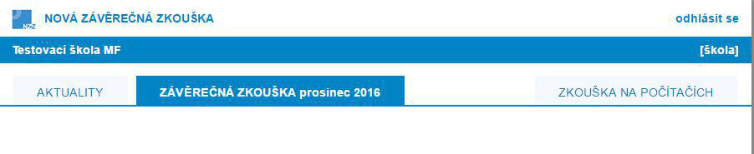

Po spuštění instalátoru se objeví průvodce instalací, s jehož pomocí instalaci provedete.

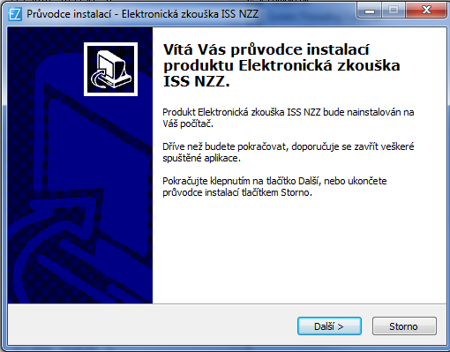

Písemnou zkoušku je možné realizovat na stolních počítačích lokální počítačové sítě. K tomu účelu slouží software s názvem **„Server elektronické písemné zkoušky“**. Ten umožňuje z libovolného počítače v lokální síti školy, který splňuje níže uvedené požadavky, vytvořit **zkouškový server** a řídit z něj zkoušku.

Server elektronické zkoušky je koncipován jako přenositelná aplikace bez externích závislostí. Veškeré potřebné komponenty jsou zabudovány a není tudíž potřeba instalovat žádné další softwarové balíčky, jako je např. databáze či webový server.

**Důležité jsou parametry, které musí splňovat počítačová síť v učebně a jednotlivé počítače. Je třeba, aby správce IT tyto parametry zkontroloval.**

**Softwarové a hardwarové požadavky – server:**

* operační systém Microsoft Windows XP a vyšší (libovolná edice);
* běhové prostředí Microsoft NET Framework 4 Client Profile;
* 2 GB – 8 GB paměti RAM v závislosti na počtu oborů vzdělání a žáků;
* volný prostor na disku alespoň 10 MB + 100 MB pro každý obor vzdělání;
* připojení k LAN prostřednictvím kabelu (**v žádném případě nelze používat WiFi!**);
* počítač zabezpečený fyzicky i elektronicky (nepřístupný žákům a nepovolaným osobám, přísný firewall, složité heslo).

Nemusí to tedy být síťový server, ale jakýkoliv počítač v síti nebo k síti dodatečně připojený, který splňuje uvedené podmínky.

**Softwarové a hardwarové požadavky – terminály:**

* operační systém pro stolní počítače (Windows, OS-X, Linux…), poslední aktualizace;
* prohlížeč Google Chrome v nejnovější verzi;
* 1 GB paměti RAM;
* vypnout režim spánku a režim usínání disků.

**DŮLEŽITÉ**

* **Zabezpečení počítače**, na kterém je nainstalován zkouškový server, je nezbytný krok k zamezení úniku dat a zmaření nejen zkoušky, ale i práce mnoha autorů, editorů, korektorů a dalších členů týmů připravujících banky úloh zadání.
* **Datové úložiště zkouškového serveru je optimalizované pro rychlé čtení a zápis**. Neprovádí šifrování dat před jejich uložením na disk. Aplikace je navíc jako celek včetně dat snadno přenosná, což přináší velké výhody (snadný a rychlý přesun na jiný počítač, snadná archivace, snadný přístup kdykoli v budoucnu, apod.), ale zároveň to umožňuje zkouškový server velmi snadno spustit komukoli, kdo získá kopii instalačního adresáře.
* Instalační adresář obsahuje všechna data, se kterými zkouškový server pracuje, tj. jak kompletní banky úloh instalovaných oborů včetně vzorových řešení, tak data o realizovaných zkouškách, odpovědích a výsledcích žáků atd. Proto je důležitou povinností školy **zabránit nepovolaným osobám v přístupu** k počítači s instalovaným zkouškovým serverem a především k souborům v instalačním adresáři zkouškového serveru.
* **Velmi vhodnou volbou pro zkouškový server je přenosný notebook.** Správce zkoušky může notebook po dobu zkoušky připojit k LAN v učebně a zajistit nad ním dohled, a po jejím skončení může notebook přenést na zabezpečené místo, opět připojit k LAN (a umožnit tak přístup hodnotitelům) a odejít. Je mnohem snadnější chránit jeden přenosný notebook, než těžký midtower připojený mnoha kabely v místnosti, ke které mají klíče desítky lidí.
* Pokud je na škole k dispozici zabezpečená technická místnost či serverovna, je optimální **nainstalovat zkouškový server na chráněný počítač v serverovně** a pracovat s aplikací prostřednictvím vzdálené plochy (RDP, VPN a jiné). Je tak zajištěna neustálá fyzická ochrana, přičemž přístup prostřednictvím vzdálené plochy je pro potřeby ovládání zkouškového serveru plně dostačující.

**Systém je nastaven na použití internetového prohlížeče Google Chrome v nejnovější verzi.**

Zkouškový server je možno naistalovat ve škole na více místech – ve více učebnách a každý bude pracovat samostatně. K tomu slouží stanovení tzv. **instance zkouškového serveru**, kde škola zadává obvykle označení učebny, kde bude server umístěn.

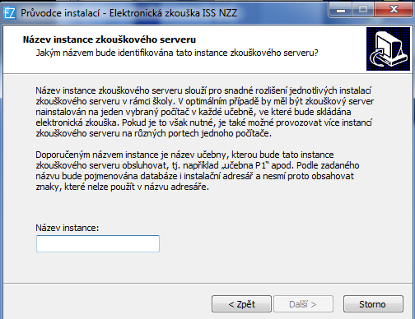

Při instalaci si škola vybere počítač, na který server instaluje. Doporučuje se lokální disk nejvýkonnějšího počítače, který je propojen do sítě (hardwarově) s žákovskými stanicemi.

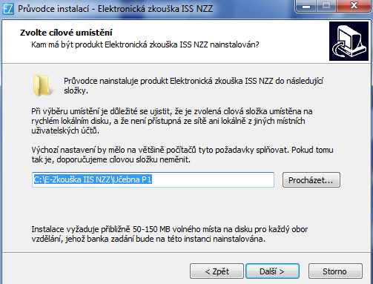

Pro snadnější ovládání si škola zvolí složku pro instalaci.

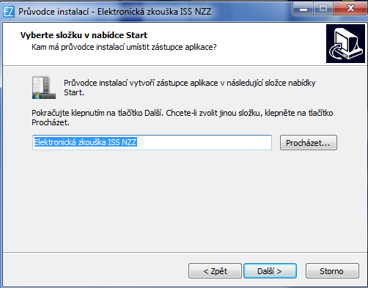

**Po instalaci zkouškového serveru získá škola banky úloh oborů, které má zapsány v rejstříku.**

## Získání bank úloh

Po zvolení složky škola zadá své REDIZO a heslo, které je stejné jako při přihlášení k portálu pro školy.

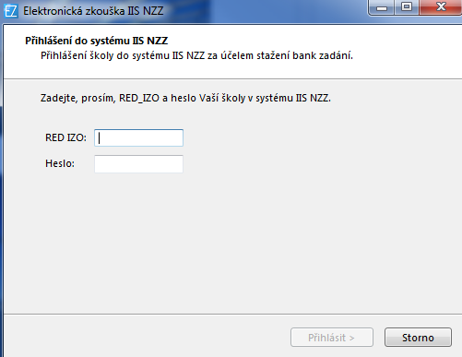

## Využití bank úloh

Banky úloh se využívají nejenom přímo pro uspořádání písemné zkoušky na počítači. V určitých obdobích se zde nabízely také pilotáže, díky nimž si školy mohly systém elektronických písemek vyzkoušet nanečisto.

Další důležitou alternativou jsou cvičné úlohy, které obsahují příklady pro práci s grafickým editorem a další úkoly různého typu. Žáci si tak mohou v průběhu školního roku procvičit to, co by jim při samotné e-zkoušce mohlo dělat problémy.

**Škola si tedy vybere buď banky se cvičnými úlohami, nebo banky úloh pro skládání písemné zkoušky naostro v určitém termínu.**

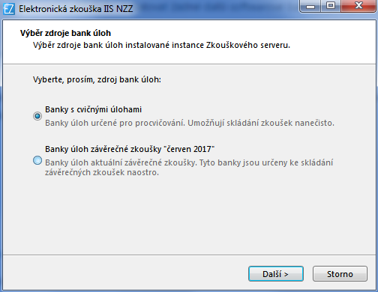

## Cvičné úlohy

Od ledna 2017 se postupně v systému zavádějí banky cvičných úloh. Jedná se o úlohy, které žákům činí největší potíže, a to jak z hlediska obsahu (jsou to náročné úlohy, které je třeba se žáky procvičovat), tak z hlediska provedení (úlohy, ve kterých je používán grafický editor).

## Počet oborů se cvičnými bankami se postupně rozšiřuje, cílem je, aby byly vytvořeny pro všechny obory. Využití těchto cvičných úloh je v principu stejné, jako u tzv. ostrých úloh. Jsou používány k elektronické zkoušce, jen časová dotace takovéto cvičné zkoušky je omezena na jednu až dvě vyučovací hodiny.

**Cvičné úlohy jsou trvale k dispozici.**

**Banky cvičných úloh mají v kódu písmeno X (místo písmena E) a písmeno Y (místo písmena H).**

Škola si vybere obory, ve kterých žáci budou skládat zkoušku a pro které jsou už připraveny banky úkolů.

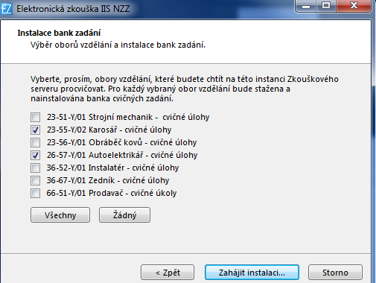

Pak se objeví rekapitulace a potvrzením na tlačítko „Ano“ je zahájena vlastní instalace.

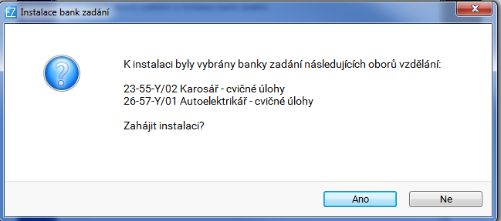

**Důležité upozornění:**

Pokud se v záložce **Aktuality** objeví upozornění na aktualizaci aplikace Elektronická zkouška na počítačích, **je třeba provést novou instalaci** serveru elektronické zkoušky. Tu je třeba provést i v případě, že se zde objeví upozornění na aktualizaci bank oborů.



**Každý zkouškový termín (červen, září, prosinec) musí mít samostatnou instalaci.**

Pro cvičné úlohy doporučujeme samostatnou instalaci serveru Elektronické zkoušky. Vzhledem k tomu, že se banky cvičných úloh budou dále rozšiřovat, doporučujeme jejich pravidelnou aktualizaci.

## II. ADMINISTRACE ZKOUŠKOVÉHO SERVERU A REALIZACE ZKOUŠKY

## a) Co mají školy provést před realizací zkoušky

#### **1. Ověření funkčnosti systému**

Ředitel školy pověří pracovníka, který bude zkoušku administrovat a **ověří funkčnost zkouškového serveru**, tj. spustí jej a otestuje, zda se dá k němu přihlásit. Jedná se o činnosti, které již nemusí provádět administrátor (správce) sítě a není k nim potřeba administrátorské oprávnění.

**Spuštění zkouškového serveru**

Spuštění zkouškového serveru provede správce zkouškového serveru, který je zároveň administrátorem celé zkoušky a zodpovídá za správné přidělení přístupových kódů žákům i přidělení přístupových údajů hodnotitelům a vlastní zahájení a ukončení zkoušky.

Spuštění je stejné jako v případě jiných aplikací pod Windows, tedy buď kliknutím na příslušnou ikonku nebo v menu **Start – programy – Elektronická zkouška IIS NZZ**.

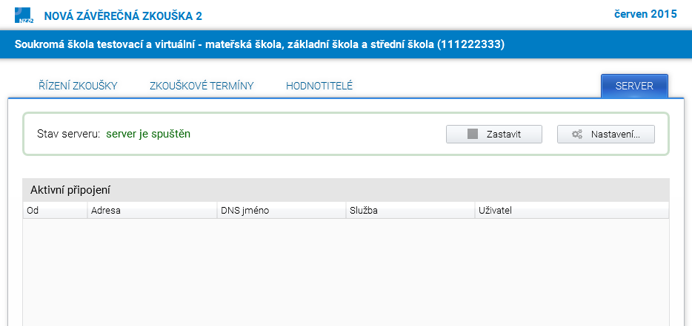

Dále je možné spustit tento systém přímo jako Server.exe ve složce **E-Zkouška IIS NZZ/instance**, kterou jste zadali při instalaci.

Důležité je **správné nastavení adresy zkouškového serveru.** To se provádí v menu nastavení vyplněním IP adresy zkouškového serveru a otevřením příslušné brány.

Po instalaci je zkouškový server z bezpečnostních důvodů dostupný pouze lokálně na adrese http://loFalhost. Aby bylo možné realizovat zkoušku, musí být zkouškový server přístupný po lokální síti, tj. je třeba zadat IP adresu počítače na lokální síti a případně i port (pokud není na daném počítači port 80 volný).

V případě, že není port 80 volný, pak je třeba se zeptat správce sítě, který port je možno používat.

* Vždy, prosím, proveďte test, který ukáže, zda je nastavení adresy zkouškového serveru provedeno správně.

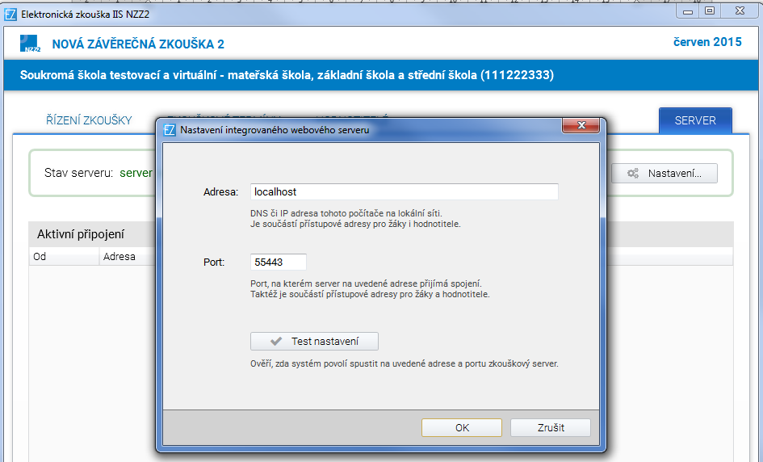

Po spuštění serveru se objeví následující obrazovka, která oznamuje, že server byl spuštěn:

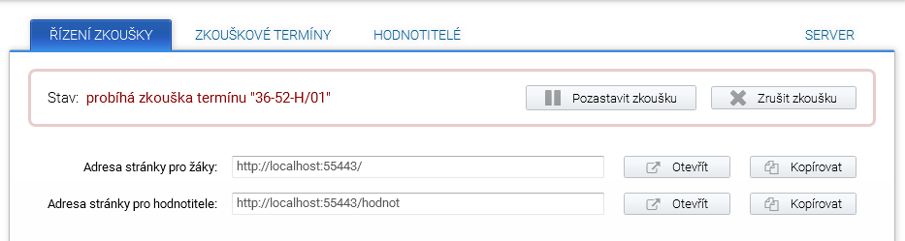

**Upozornění:**

Zde je v aplikaci zabudována automatická detekce IP adres, IP adresy by si uživatelé měli vybírat ze seznamu IP adres.

#### **2. Registrace žáků**

Registrace žáků probíhá pomocí importu seznamu žáků z předem připraveného souboru v excelu.

Vzor registrace je možno získat přímo v aplikaci kliknutím na tlačítko Export.

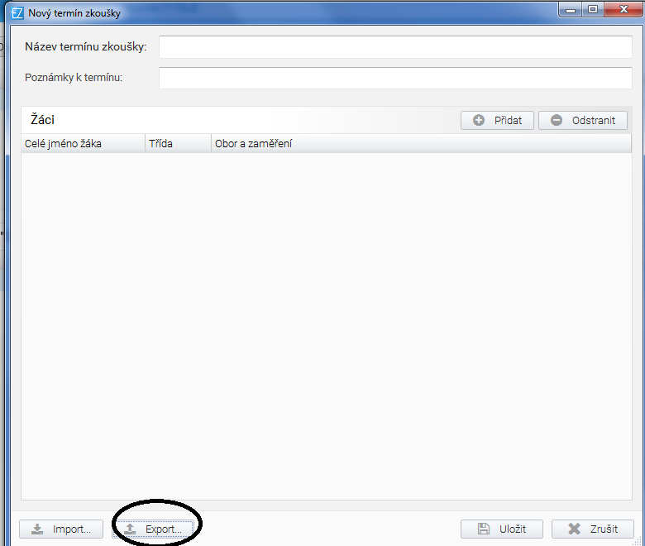



Pokud má obor zaměření nebo bližší specifikaci, je nutné ji uvést do příslušného sloupce pro každého žáka.

**Poznámka:** Zaměření jsou oficiálně uvedena v RVP (např. obor 66-51-H/01 Prodavač má zaměření na smíšené zboží, květiny, motorová vozidla atd.), ale vzhledem k tomu, že si školy vytvořily různé ŠVP, byly do systému zavedeny na přání škol bližší specifikace (např. u oboru 41-53-H/02 Jezdec a chovatel koní jsou bližší specifikace dostihový řád a pravidla jezdeckých soutěží).

**V jedné učebně a při stejném termínu zkoušek mohou realizovat zkoušku žáci z více oborů a více zaměření najednou, v excelu stačí přidat řádky s dalšími obory a zaměřeními.**

**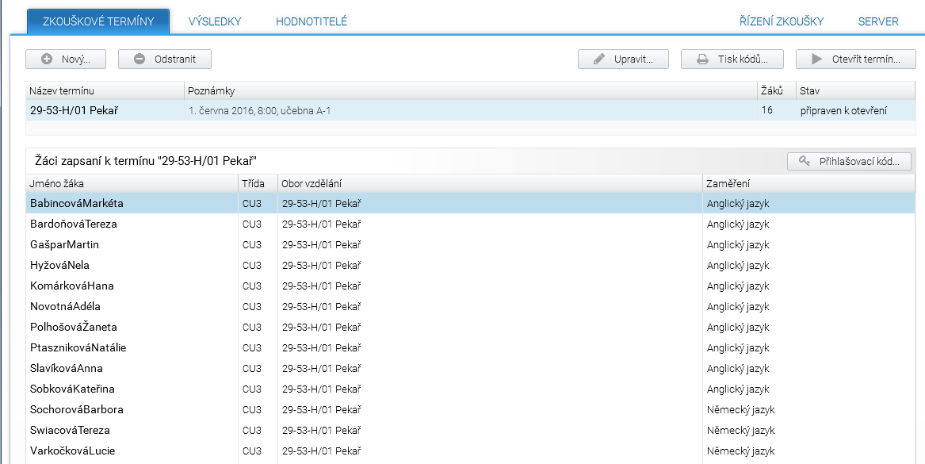**

**Naproti tomu nelze na jednom zkouškovém serveru provozovat najednou ve stejnou dobu více termínů.**

Každému žákovi se vytvoří přihlašovací kód.

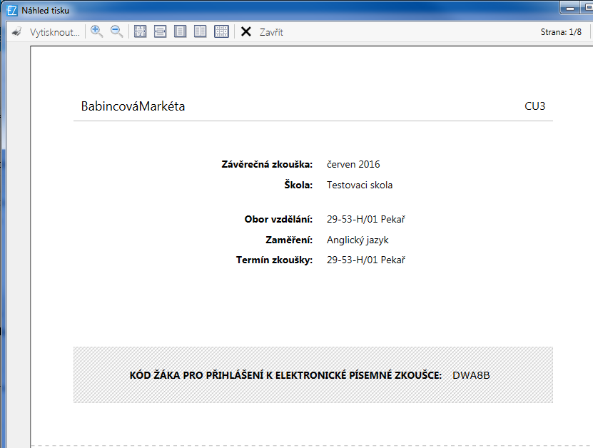

Kódy je možno změnit - vygenerovat nové.

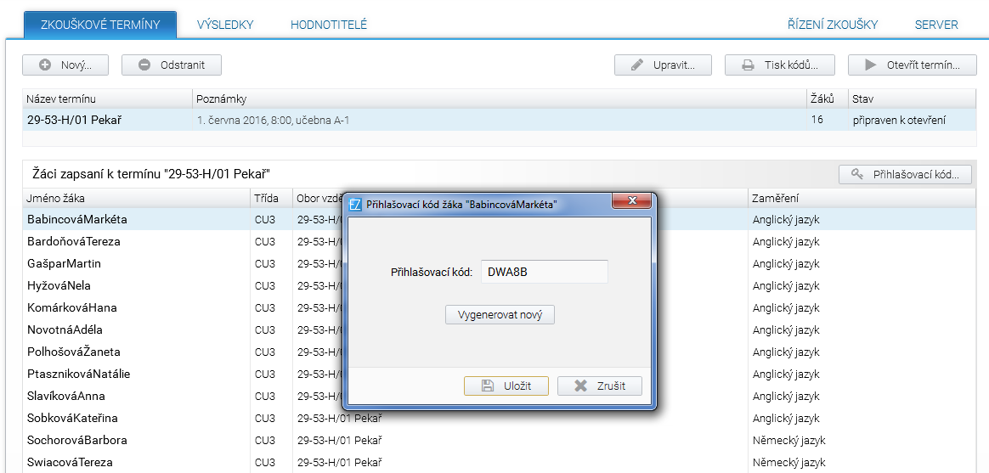

Po importu všech žáků je zkouškový server připraven na daný termín a je možno zkoušku realizovat.

## b) Průběh elektronické zkoušky

**V den zkoušky správce:**

* spustí zkouškový server na počítači, na který byl nainstalován;
* nastaví na každé žákovské stanici přístup ke zkouškovému serveru; otevře prohlížeč Google Chrome a napíše do okénka pro zápis webových odkazů IP adresu zkouškového serveru;
* rozmístí žáky k počítačům v učebně;
* rozdá žákům přihlašovací kódy;
* v menu Zkouškové termíny otevře zvolený termín.

**Žákům se na obrazovce objeví:**

**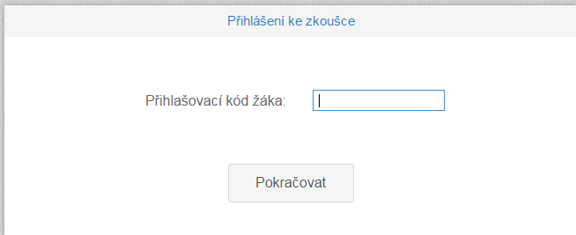**

**Žáci opíší přihlašovací kód a kliknou na Pokračovat.**

**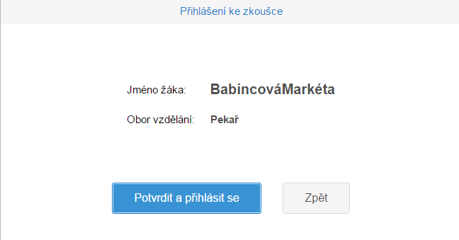**

**Žáci potvrdí své jméno a obor vzdělání.**

**Pokud údaje nesouhlasí, je chyba v tom, že:**

* **žák špatně opsal svůj kód** - v tom případě se kliknutím na tlačítko OK vrací do obrazovky, kde zapíše opět svůj kód;

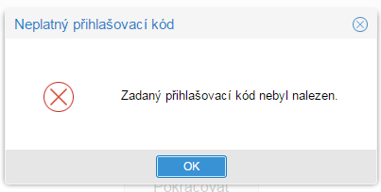

* **žák dostal přihlašovací kód jiného žáka -** v tom případě klikne na tlačítko zpět, dostane od správce zkoušky lístek se správným kódem, kterým se pak přihlásí;
* **v  řídícím souboru v excelu jsou chyby -** pak se musí znovu importovat celý termín jako nový, vygenerovat znovu kódy všech žáků a provést přihlášení všech žáků.

**Upozornění: Realizace zkoušky a přidělování kódů je zcela v režii školy.**

Správce zkouškového serveru může sledovat průběh zkoušky (zkoušek) na monitoru:

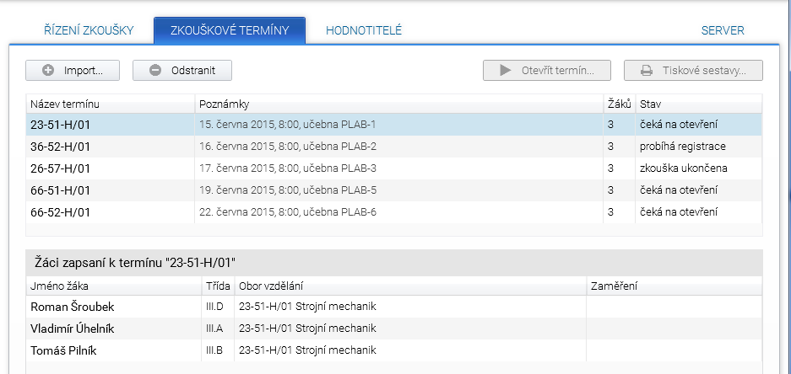

## c) Ukončení zkoušky

**Zkouška se ukončí sama** po uplynutí doby trvání zkoušky. Automaticky je doba trvání zkoušky nastavena na 240 minut. Zkoušku však lze prodloužit pomocí tlačítka „Čas navíc“, které je v záložce „Zkouškové termíny“ u každého žáka.

**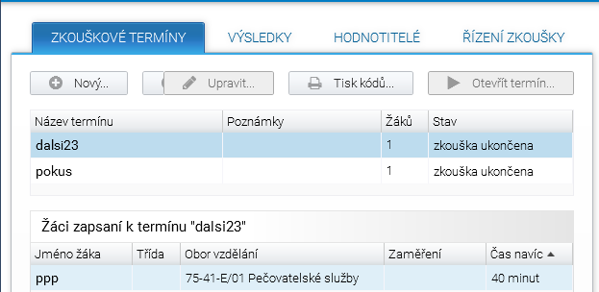**

Správce zkoušky tak může přidat individuálně žákovi (např. se SVP) čas navíc, o který se mu prodlouží zkouška, takže tento žák může skončit zkoušku až uplynutím této doby.

**Ukončení zkoušky** provede sám **žák** tlačítkem „Ukončit zkoušku“, které je vlevo dole. Je to obdoba odevzdání práce ke stolku učitele.

**Ukončení zkoušky** může provést také **správce zkoušky** - obvykle po odevzdání všech prací.

## D) Řešení výjimečných situací

**Krátkodobý výpadek proudu a sítě**

Aplikace je nastavena tak, že při výpadku proudu a sítě dojde pouze k přerušení provozu aplikace, po obnově se žákovi objeví ta úloha, kterou řešil před výpadkem.

**Dlouhodobý výpadek proudu a sítě**

Aplikace je nastavena tak, že ve zkoušce lze pokračovat další den po obnově nebo přesunout celý zkouškový server na místo, kde výpadek není a stačí pouze otevřít daný termín.

**Pozastavení zkoušky**

Zkoušku lze kdykoliv pozastavit tlačítkem Zastavit zkoušku v záložce Řízení zkoušky a kdykoliv ji opět obnovit tlačítkem Obnovit zkoušku ve stejné záložce (lze použít např. pro žáky se SVP, kdy je potřeba zkoušku rozložit do více dnů).

## III. HODNOCENÍ ŽÁKOVÝCH ODPOVĚDÍ V OTEVŘENÝCH ÚLOHÁCH

**Uzavřené otázky testu hodnotí informační systém podle klíče správných řešení. Hodnotitelé se tedy věnují posuzování otevřených úloh.**

## 1) Zavedení hodnotitelů otevřených úloh

Před zahájením hodnocení žákových odpovědí zavede správce zkoušky na zkouškový server všechny hodnotitele. Vytvoří jim účet – uživatelské jméno a vygeneruje heslo. Tato činnost se může provádět kdykoliv před zahájením realizace zkoušky, během ní, nebo až po vlastní realizaci zkoušky.

**Upozornění:**

* Zavádění hodnotitelů se realizuje na zkouškovém serveru, musí jej tedy provádět správce zkoušky, ale není potřeba žádné oprávnění k počítačové síti.
* Správce zkoušky stanoví hodnotitelům přístupové údaje (jméno a heslo, které má minimálně 6 znaků s dodržením trojkombinace (velká, malá písmena a číslice).
* Hodnotitel se přiřazuje k oboru a k oblastem, nikoliv ke zkouškovým termínům.

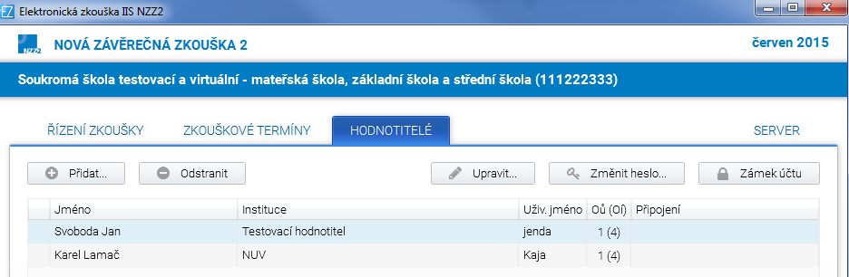

Obvykle hodnotitel hodnotí jen svůj předmět, a tak je možnost mu nastavit přístup pouze k jeho oblasti:

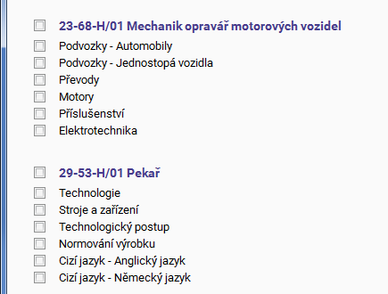

## 2) Průběh hodnocení

Hodnocení žákových odpovědí v otevřených úlohách probíhá kdykoliv poté, co zkoušku ukončí všichni žáci.

* Musí být spuštěn zkouškový server a hodnotitel musí být přihlášen na počítači, z něhož se lze k němu připojit.

Hodnocení je stejně jako realizace zkoušky prováděno s využitím poslední verze prohlížeče Google Chrome, kdy hodnotitel si otevře v prohlížeči stejnou stránku jako žáci, jen doplněnou o /hodnot.

**Příklad stránky pro hodnotitele:**



**Upozornění:**

Organizace hodnocení je plně v kompetenci školy.

**Jak je možné postupovat:**

* přenést celou složku **E-Zkouška IIS NZZ** do zvláštní počítačové sítě pro učitele, která je ochráněna před žáky a spustit zkouškový server kliknutím na soubor Server.exe. Pak je třeba provést test nastavení pro zjištění správné IP adresy zkouškového serveru;
* pokud je zkouškový server nainstalován na přenosném počítači, lze ho přenést do zvláštní sítě pro učitele;
* pokud škola realizovala zkoušku na vzdálené ploše, je možné nasdílet tuto plochu i pro hodnotitele (to je záležitost správce sítě).

Všechny tyto možnosti představují tzv. sdílení hodnocení, kdy může více učitelů hodnotit najednou. Každému z nich se ale objevují jen úkoly z přidělené oblasti. Pokud více osob hodnotí stejnou oblast, pak se každé nabízejí jen neohodnocené úkoly. Přesto, pokud má hodnotitel zájem, může kontrolovat nebo opravit hodnocení svého kolegy.

Pokud mají učitelé vzdálený přístup ke školní síti, mohou hodnotit stejným způsobem i doma.

Když škola nemá nastavené a ochráněné školní sítě a má malý počet žáků, mohou si hodnotitelé předávat i počítač se zkouškovým serverem, sami si ho otevřít ve složce **E-Zkouška IIS NZZ** kliknutím na soubor Server.exe, pak spustit Google Chrome a zadat adresu pro hodnotitele – IP adresa předaného počítače/hodnot.

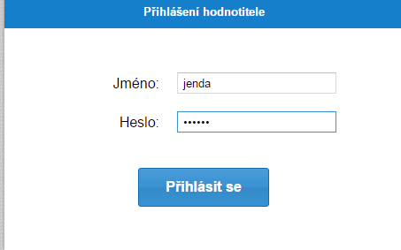

Hodnotitel se přihlásí ke zkouškovému serveru přihlašovacími údaji a začne hodnotit jednotlivé úlohy. Přiděluje body a může připojit i svůj komentář. Při hodnocení odpovědí žáků si může otevřít vzorové řešení. Hodnocení je anonymní. U každého hodnoceného úkolu jsou uvedena dvě čísla oddělená lomítkem. První z nich ukazuje počet ohodnocených odpovědí na daný úkol, druhé počet všech odpovědí.

Bodové hodnocení se zapisuje do okénka umístěného vedle textu BODOVÉ HODNOCENÍ a systém kontroluje rozsah bodového hodnocení. Zápis bodů se uloží na server pomocí tlačítka „Zapsat a další“, které se objeví po vyplnění bodů.

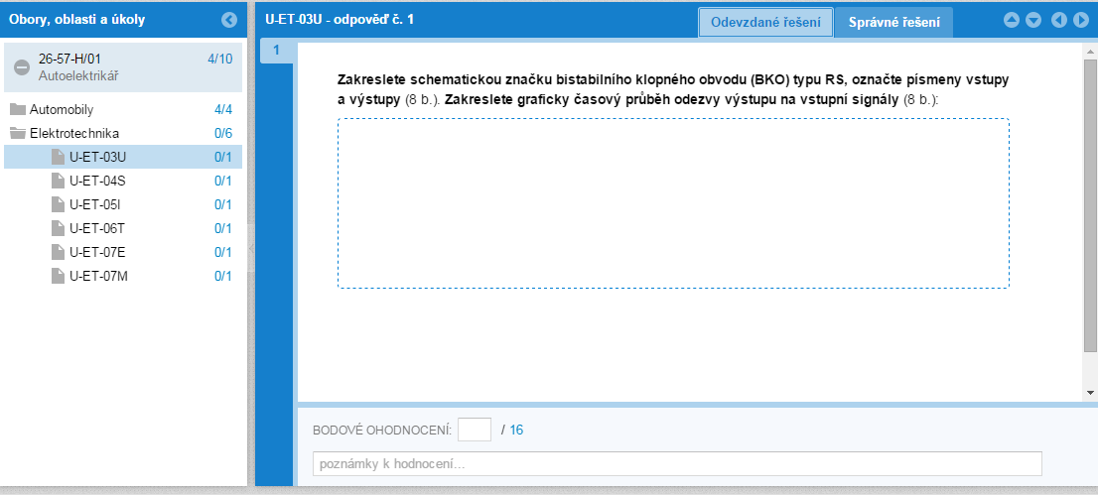

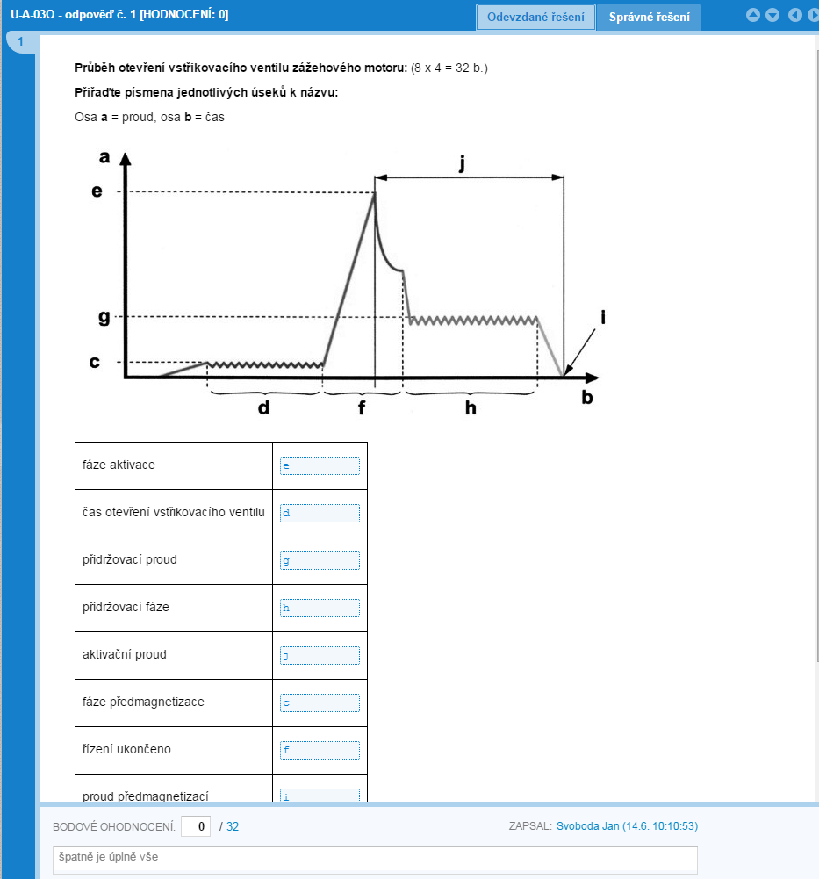

Pokud učitel přeruší hodnocení a pak se k němu znovu vrátí, systém mu otevře první neohodnocenou odpověď v dané oblasti. V případě, že v oblasti není žádná úloha k hodnocení, systém uvede: „Nebyla nalezena žádná další odpověď k hodnocení.“

## IV. ARCHIVACE VÝSLEDKŮ E-ZKOUŠEK A JEJICH TISK

**Zkouškový server v sobě uchovává také výsledky žáků a slouží jako archiv.**

**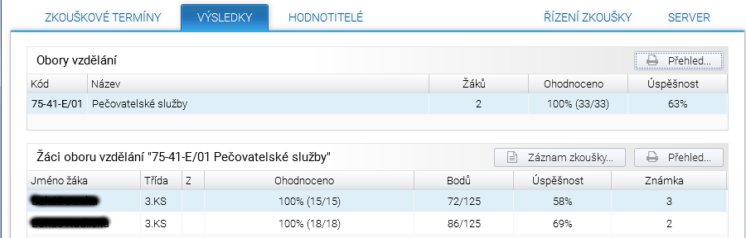**

V záložce **„Výsledky“** je jednak přehled podle oborů, tříd a žáků. U každého žáka je uveden stav hodnocení, počet bodů, kterých dosáhl z celkového počtu bodů, úspěšnost a známka, kterou systém vypočítává podle univerzální převodní tabulky (zvlášť je pro obory kategorie H a zvlášť pro obory kategorie E).

Kliknutím na záložku „**Záznam zkoušky**“ škola získá pro vybraného žáka záznam z elektronické písemné závěrečné zkoušky, který obsahuje všechny žákovy odpovědi, u každé z nich potom bodové ohodnocení, jméno hodnotitele a popřípadě komentáře hodnotitele.

**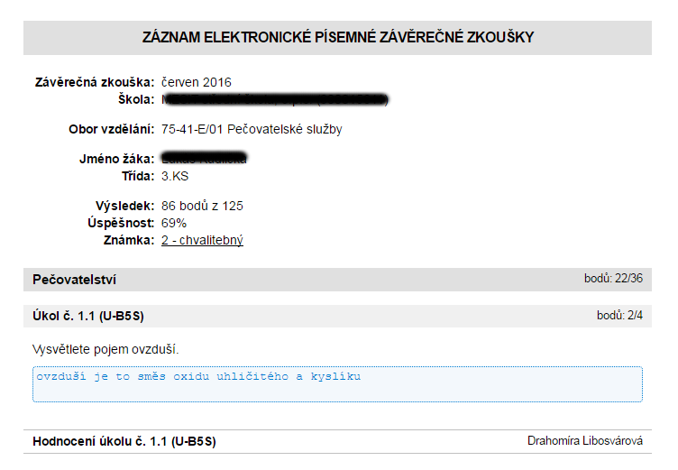**

Vedle záznamu zkoušky je umístěna záložka „**Přehled**“, kde se zobrazuje úspěšnost vybraného žáka podle oblastí.

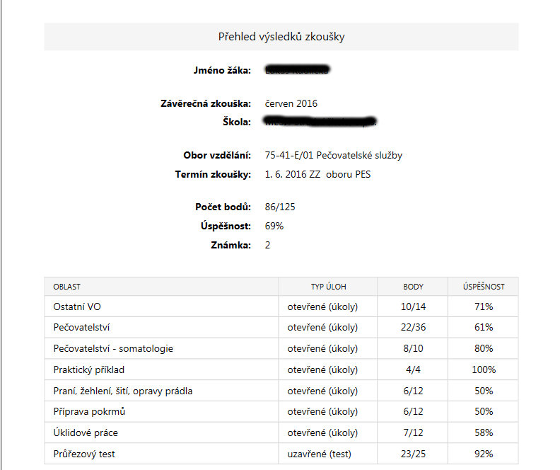

Vlevo nahoře na základní obrazovce zkouškového serveru je další záložka Přehled, která ukazuje výsledky žáků podle oborů.

**Upozornění:**

Všechny výstupy se dají poslat buď přímo na tiskárnu, která je nastavena pro počítač se zkouškovým serverem, nebo uložit do pdf.

**Ukládání nebo tisk je možno provést kdykoliv po spuštění zkouškového serveru.**

Do zkouškového serveru je možno přidávat další termíny zkoušek (viz kapitola II. Administrace zkouškového serveru a realizace zkoušky), ale doporučujeme vždy uzavřít školní rok, ponechat výsledky v archivu a pro nový školní rok instalovat **novou verzi zkouškového serveru**.

Správce zkouškového serveru (správce zkoušky) může sledovat průběh hodnocení a zároveň přepočet na známku.

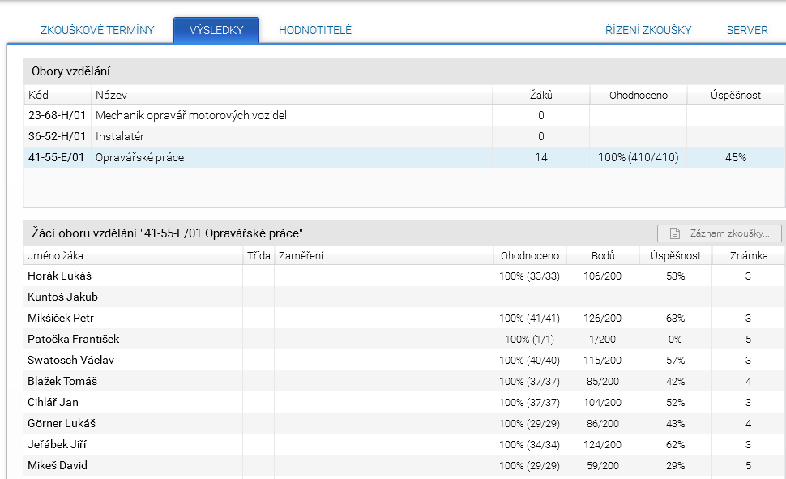

\*\*\*\*\*

## PŘÍLOHA 2

## SEZNAM OBORŮ, V NICHŽ SE ZADÁNÍ GENERUJÍ Z BANKY ÚKOLŮ.

## V těchto oborech je možné skládat písemnou zkoušku na počítači.

|  |
| --- |
| **Kód a název oboru vzdělání** |
| 23-55-H/02 Karosář |
| 23-61-H/01 Autolakýrník |
| 23-65-H/01 Strojník |
| 23-65-H/03 Strojník silničních strojů |
| 23-68-H/01 Mechanik opravář motorových vozidel |
| 23-69-H/01 Puškař |
| 26-51-H/01 Elektrikář |
| 26-57-H/01 Autoelektrikář |
| 26-59-H/01 Spojový mechanik |
| 28-57-H/01 Výrobce a dekoratér keramiky |
| 28-63-H/01 Výrobce bižuterie a dekorativních předmětů |
| 29-53-H/01 Pekař |
| 29-54-H/01 Cukrář |
| 29-56-H/01 Řezník - uzenář |
| 34-52-H/01 Tiskař na polygrafických strojích |
| 34-53-H/01 Reprodukční grafik |
| 34-57-H/01 Knihař |
| 36-52-H/01 Instalatér |
| 36-54-H/01 Kameník |
| 36-56-H/01 Kominík |
| 36-67-H/01 Zedník |
| 37-51-H/01 Manipulant poštovního provozu a přepravy |
| 37-52-H/01 Železničář |
| 39-41-H/01 Malíř a lakýrník |
| 41-51-H/01 Zemědělec - farmář |
| 41-53-H/01 Rybář |
| 41-53-H/02 Jezdec a chovatel koní |
| 41-55-H/01 Opravář zemědělských strojů |
| 53-41-H/01 Ošetřovatel |
| 65-51-H/01 Kuchař - číšník |
| 66-51-H/01 Prodavač |
| 66-52-H/01 Aranžér |
| 66-53-H/01 Operátor skladování |
| 69-51-H/01 Kadeřník |
| 69-53-H/01 Rekondiční a sportovní masér |
| 82-51-H/03 Zlatník a klenotník |
| 82-51-H/04 Umělecký keramik |
| 28-57-E/01 Keramická výroba |
| 29-51-E/01 Potravinářská výroba |
| 29-51-E/02 Potravinářské práce |
| 31-59-E/02 Šití prádla |
| 33-56-E/01 Truhlářská a čalounická výroba |
| 34-57-E/01 Knihařské práce |
| 36-57-E/01 Malířské a natěračské práce |
| 36-67-E/01 Zednické práce |
| 41-51-E/01 Zemědělské práce |
| 41-52-E/02 Zahradnická výroba |
| 41-55-E/01 Opravářské práce |
| 41-56-E/01 Lesnické práce |
| 65-51-E/01 Stravovací a ubytovací služby |
| 65-51-E/02 Práce ve stravování |
| 69-54-E/01 Provozní služby |
| 75-41-E/01 Pečovatelské služby |

\*\*\*\*\*

## PŘÍLOHA 3

## OTÁZKY ZE SVĚTA PRÁCE PRO OBORY VZDĚLÁNÍ KATEGORIE H

**Úřad práce**

Kde je ve Vašem okolí úřad práce? Kdy se tam obrátíte o pomoc? Jaké služby úřady práce nabízejí?

* Kde se ve Vašem okolí nachází úřad práce?
* Popište služby, které úřad práce nabízí.
* Vysvětlete pojem rekvalifikace a uveďte, kdo rekvalifikaci platí. Jak Vám může při rekvalifikaci pomoci úřad práce?

**Vyhledávání zaměstnání**

Popište možnosti hledání zaměstnání – kde a jakými způsoby budete hledat zaměstnání?

* Uveďte možnosti získání informací o volných pracovních místech.
* Znáte nějaké noviny nebo webové stránky s nabídkou volných míst?
* Popište úkoly a význam úřadů práce.

**Uplatnění v profesi**

Kde (ve kterých firmách nebo podnicích) je možné uplatnit Vaši profesi? Víte, jaké jsou běžné nástupní podmínky absolventů Vašeho oboru do zaměstnání?

* Uveďte některé konkrétní firmy (podniky) ve Vašem okolí nebo v ČR, kde je možné uplatnit Vaši profesi.
* Víte, co jsou zaměstnanecké výhody?
* Uveďte alespoň tři příklady zaměstnaneckých výhod, které konkrétní podnik/firma svým zaměstnancům nabízí.

**Uplatnění mimo profesi**

Co byste podnikl/a, kdybyste po škole nenalezl/a uplatnění v oboru a potřeboval/a pracovat?

* Uveďte příklady prací, které lze vykonávat bez odborného vyučení.
* Znáte některé firmy, u kterých byste mohli tzv. nekvalifikovanou práci vykonávat?
* Kterou firmu byste si vybral/a Vy sám/sama, a proč?

**Strukturovaný profesní životopis**

Uveďte svůj zjednodušený strukturovaný životopis.

* V jakých případech budete strukturovaný životopis využívat?
* Jak byste strukturovaný životopis zpracoval/a?
* Ke zpracování strukturovaného životopisu lze využít formuláře - kde je získáte?

**Přijímací pohovor**

Jak se jako uchazeč o zaměstnání připravíte na přijímací pohovor? Co bude o Vás zajímat Vašeho případného zaměstnavatele a co byste o zaměstnání ve vybraném podniku měl/a vědět Vy?

* Jaké informace si před pohovorem o zaměstnavateli zjistíte?
* Co bude při pohovoru o Vás případného zaměstnavatele zajímat?
* Na co byste se měl/a při pohovoru zaměstnavatele zeptat?

**Vznik pracovního poměru**

Popište postup při uzavírání pracovního poměru. Jaká má zaměstnanec práva a povinnosti vyplývající   
z pracovního poměru?

* Vysvětlete pojmy motivační dopis, nábor, konkurz a přijímací pohovor.
* O čem musí zaměstnavatel informovat zaměstnance před vznikem pracovního poměru?
* Může zaměstnanec při uzavírání pracovní smlouvy požadovat její doplnění či pozměnění?

**Základy pracovního práva**

Vysvětlete tyto pojmy pracovního práva: zkušební doba, dovolená, pracovní doba, přestávky v práci.

* Kde najdete informace o zkušební době, k čemu tato doba slouží a jaká je její obvyklá délka?
* Jaká je minimální roční délka dovolené stanovená zákonem, jaký vliv má nástup do práce v průběhu roku na dovolenou?
* Jaká je základní délka pracovní doby? Jak dlouho může pracovník podle zákona pracovat bez přestávky, pokud je nezletilý a zletilý? Jaká je nejkratší délka přestávky na jídlo a oddech?

**Pracovní smlouva**

K čemu slouží pracovní smlouva, kdo ji uzavírá a jaké jsou její povinné náležitosti? Uveďte příklady dalších ujednání, která byste si mohl/a sjednat v pracovní smlouvě.

* Proč se uzavírá pracovní smlouva? Jakou formou se uzavírá a kdo ji podepisuje?
* Co vše musí pracovní smlouva povinně obsahovat a co se stane, pokud v ní některá z těchto náležitostí chybí?
* Co dalšího byste si mohl/a při uzavírání pracovní smlouvy sjednat?

**Skončení pracovního poměru**

Jakým způsobem může skončit pracovní poměr zaměstnanec? Jakým způsobem může skončit pracovní poměr zaměstnavatel?

* Uveďte nejčastěji používané způsoby skončení pracovního poměru.
* Jaké znáte způsoby skončení pracovního poměru ze strany zaměstnance?
* Jaké znáte způsoby skončení pracovního poměru ze strany zaměstnavatele?

**Podpora v nezaměstnanosti**

Kdy získáte právo na pobírání podpory v nezaměstnanosti? Kde budete o podporu žádat?

* Jaké jsou podmínky přiznání podpory v nezaměstnanosti?
* Kam se obrátíte se žádostí o poskytování této podpory?
* Kde to v okolí Vašeho bydliště je?

**Práce konaná mimo pracovní poměr**

Jaké znáte způsoby práce konané mimo pracovní poměr? Jaká jsou rizika práce „na černo“?

* Jaké znáte způsoby práce konané mimo pracovní poměr?
* Co tyto dohody přináší za výhody a komu?
* Uveďte rizika práce „na černo“.

**Hrubá a čistá mzda**

Co víte o mzdě, jaký je rozdíl mezi hrubou a čistou mzdou?

* Jak zaměstnavatel určí hrubou mzdu zaměstnance?
* Popište rozdíl mezi mzdou hrubou a čistou.
* Stručně charakterizujte tři základní srážky ze mzdy.

**Sociální a zdravotní pojištění (SZP)**

Jaká je podstata sociálního a zdravotního pojištění, k čemu jsou určena? Jaký je mezi nimi rozdíl? Kdo všechno se na jejich platbě podílí?

* Kdo sociální a zdravotní pojištění platí?
* Komu se odvádí sociální pojištění a proč?
* Komu se odvádí zdravotní pojištění a proč?

**Daně**

Proč se odvádějí daně? Vysvětlete hlavní funkce daní v České republice.

* Popište důvody výběru daní.
* Vysvětlete pojem státní rozpočet a uveďte, jak jej ovlivňují daně.
* Uveďte příklady daní vybíraných v ČR.

**Přímé a nepřímé daně**

Jaký je rozdíl mezi daněmi přímými a nepřímými? Uveďte příklady z obou skupin.

* Vysvětlete rozdíl mezi daní přímou a nepřímou.
* Vyberte si jednu z přímých daní a stručně ji popište.
* Vyberte si jednu z nepřímých daní a stručně ji popište.

**Podnikání v oboru, živnost**

Lze ve Vašem oboru samostatně podnikat? Jaké jsou základní podmínky pro podnikání dle živnostenského zákona?

* Vysvětlete možnosti podnikání v ČR.
* Vysvětlete všeobecné podmínky pro získání živnostenského oprávnění.
* Uveďte, jak se dělí živnost podle vzniku živnostenského oprávnění.

**Právnické osoby**

Co je právnická osoba? Jaké typy znáte? Uveďte základní podmínky pro založení s.r.o.

* Definujte pojmy právnická osoba a právní osobnost.
* Vyjmenujte typy právnických osob.
* Uveďte základní podmínky pro založení s.r.o.

**Finanční úřad**

Čím se zabývá finanční úřad? Ve kterých případech s ním přijdete do kontaktu ve svém pracovním a osobním životě?

* Vysvětlete náplň práce finančních úřadů.
* Uveďte, kdy a proč se podnikatelé na finanční úřad obracejí. Co je daňové přiznání?
* Uveďte příklady situací, kdy musíte jednat s finančním úřadem v osobním životě.

**Rodinný rozpočet**

Jaké jsou běžné nejdůležitější výdaje domácnosti? Sestavte jednoduchý rodinný rozpočet?

* Vyjmenujte nejčastější příjmy a výdaje domácnosti.
* Co je operativní a dlouhodobá finanční rezerva?
* Proč by tyto rezervy rodina měla vytvářet?

**Spotřebitelské úvěry**

V jakých případech je vhodné žádat o poskytnutí půjčky/úvěru? K čemu byste využil/a spotřebitelský úvěr? Uveďte příklady institucí, které poskytují půjčky/úvěry.

* Kdy je rozumné žádat o spotřebitelský úvěr?
* Popište jednu z forem spotřebitelského úvěru – „kreditní karta“ a vysvětlete její bezpečné používání.
* Uveďte instituce, které poskytují spotřebitelské úvěry.

**Hypoteční úvěry**

Co je hypoteční úvěr? K čemu byste jej využil/a?

* Na co byste využil/a hypoteční úvěr?
* Čím je podmíněno získání hypotečního úvěru?
* Jaké je hlavní riziko hypotečního úvěru?

**Bankovní služby**

Jaké znáte bankovní služby? Jsou při uzavírání kupní či úvěrové smlouvy důležité všeobecné obchodní podmínky? Jaké nebezpečí plyne ze života „na dluh“?

* Uveďte příklady bankovních služeb.
* Co jsou všeobecné obchodní podmínky a kde je získáte? Jsou při uzavírání kupní či úvěrové smlouvy důležité? Proč?
* Jaké nebezpečí plyne ze života „na dluh“?

**Hotovostní a bezhotovostní platby**

Vyjádřete rozdíl mezi platbou v hotovosti a bezhotovostním platebním stykem. Vysvětlete rozdíl mezi debetní a kreditní platební kartou; formy ovládání bankovního účtu „na dálku“.

* Popište rozdíl mezi hotovostní platbou a bezhotovostním platebním stykem.
* Jaký je rozdíl mezi debetní a kreditní platební kartou? Jak lze využívat platební karty?
* Uveďte možnosti, jak lze ovládat bankovní účet „na dálku“.

**Exekuce a osobní bankrot**

Co je soudní platební rozkaz a kdy jej můžete obdržet? Jak byste řešil/a situaci, kdyby Vám hrozila exekuce? Vysvětlete podstatu osobního bankrotu.

* Kdy můžete obdržet soudní platební rozkaz a co to pro Vás znamená?
* Vysvětlete pojem exekuce a uveďte, kde jsou stanovena práva a povinnosti exekutora a povinného. Uveďte příklady věcí, které Vám exekutor nesmí zabavit a proč.
* Uveďte, co je osobní bankrot a jaké podmínky musí dlužník splnit, aby mu byl osobní bankrot povolen.

**Pojištění majetku a osob**

Proč je důležité pojištění majetku a osob? Jaká majetková pojištění a pojištění osob znáte?

* Vysvětlete účel pojištění.
* Vyjmenujte a popište typy majetkových pojištění.
* Vyjmenujte pojištění, která řadíme mezi pojištění osob.

**BOZP**

Proč je důležité dodržovat předpisy BOZP? Uveďte na příkladu ve Vašem oboru, jaké předpisy musí zaměstnanec dodržovat, jak se může bránit v případě, že je nedodržuje zaměstnavatel. Co může zaměstnanec očekávat, pokud je nedodrží sám?

* Vysvětlete pojem BOZP.
* Vyjmenujte základní povinnosti zaměstnavatele v oblasti BOZP.
* Vyjmenujte základní povinnosti zaměstnance v oblasti BOZP. Co se může stát, pokud tyto povinnosti neplní?

**Pracovní úrazy**

Jaká práva má zaměstnanec při pracovním úrazu? Kdy nemůže tato práva uplatňovat?

* Jaká práva má zaměstnanec při pracovním úrazu?
* K čemu slouží kniha úrazů a protokol o úrazu?
* V jaké výši ručí zaměstnanec za škody způsobené zaměstnavateli a) pod vlivem alkoholu, b) zapříčiněné nedbalostí?

**Příkaz k úhradě**

Vysvětlete možnosti bezhotovostního platebního styku.

* Vysvětlete výhody bezhotovostního platebního styku.
* Vyjmenujte náležitosti příkazu k úhradě.
* Popište typy příkazů k úhradě (jednorázový, trvalý) a příkaz k inkasu.

**Ochrana spotřebitele**

Vysvětlete pojem ochrana spotřebitele. Jak byste postupoval/a při reklamaci zboží?

* Uveďte na několika příkladech, jak Česká obchodní inspekce chrání spotřebitele.
* Vysvětlete, co je záruční lhůta.
* Jaké způsoby vyřízení reklamace zboží znáte?

**Vzdělávání v oboru**

Uveďte příklad oboru a odborné školy, ve které byste se mohl/a dále profesně vzdělávat.

* Uveďte příklady oborů, ve kterých byste si mohl/a zvýšit Vaši odbornou kvalifikaci.
* Znáte nějaké školy, které tyto obory nabízejí? Víte, jaké jsou jejich požadavky na uchazeče o studium?
* Stručně popište, jak byste při zájmu o studium postupoval/a.

\*\*\*\*\*

## PŘÍLOHA 4

## OTÁZKY ZE SVĚTA PRÁCE PRO OBORY VZDĚLÁNÍ KATEGORIE E

**BOZP v oboru**

Jaké bezpečnostní předpisy a hygienická pravidla musíte dodržovat při své práci?

* Uveďte příklad, jaká pravidla bezpečnosti byste měl/a při své práci dodržovat.
* Uveďte příklad, jaká hygienická pravidla byste měl/a při své práci dodržovat.
* Kdo Vás v zaměstnání seznámí s pravidly bezpečnosti při práci?
* Co se může stát, když tato pravidla při práci nebudete dodržovat?

**Pracovní úraz**

Co je to pracovní úraz? Na co má člověk při pracovním úrazu nárok?

* Jaký úraz se považuje za pracovní?
* Kde a kdy se takový úraz musí stát?
* Na co má pracovník nárok, když se mu stane pracovní úraz?
* V jakém případě pracovník nemůže nárok v souvislosti s pracovním úrazem uplatňovat?

**Pracovní uplatnění**

Kde můžete pracovat?

* Uveďte příklady pracovních míst nebo firem v oboru, který jste vystudoval/a.
* Uveďte příklady jiných prací, které byste mohl/a vykonávat.
* Znáte nějakou firmu, kde byste mohl/a pracovat?

**Hledání zaměstnání**

Kde a jak si budete hledat zaměstnání?

* Kdo Vám může s hledáním zaměstnání pomoci?
* Kde můžete zjistit, jaká jsou volná pracovní místa?
* Jak nebo kde byste hledal/a práci na internetu?

**Úřad práce**

K čemu slouží úřad práce?

* Jak zjistíte, kde je úřad práce?
* Kdy půjdete na úřad práce?
* S čím Vám na úřadu práce mohou pomoci?

**Profesní životopis**

K čemu slouží profesní/pracovní životopis?

* Co v životopisu budete uvádět?
* Jak by jednotlivé informace měly jít za sebou?
* Kdy životopis použijete, kdo ho po Vás může chtít?
* V jaké formě ho zaměstnavateli budete dávat nebo posílat?

**Kvalita práce**

Co musíte dělat, abyste odvedl/a kvalitní práci?

* Jak musíte pracovat?
* Na co si musíte dávat pozor?
* Co musíte kontrolovat?
* Co znamená dodržení termínu?

**Přijímací pohovor**

Jak se připravíte na přijímací pohovor do zaměstnání?

* Jaké informace si před pohovorem zjistíte?
* Co by o Vás mohlo při pohovoru zajímat budoucího zaměstnavatele?
* Na co byste se měl/a při pohovoru zeptat?

**Pracovní smlouva**

K čemu slouží pracovní smlouva?

* Kdo a s kým pracovní smlouvu sepisuje?
* Vyjmenujte, co musí být v pracovní smlouvě uvedeno.
* Kdo sepsanou pracovní smlouvu dostane, kolik se dělá minimálně stejnopisů a pro koho?

**Povinnosti zaměstnance**

Jaké jsou povinnosti zaměstnance?

* Uveďte, co po Vás budou v zaměstnání vyžadovat.
* Co uděláte, když se budete cítit nemocný/á nebo když si v pracovní době budete potřebovat něco vyřídit?

**Povinnosti zaměstnavatele**

Jaké povinnosti má zaměstnavatel vůči zaměstnancům?

* S čím zaměstnavatel musí zaměstnance seznámit při nástupu do zaměstnání?
* Co musí zaměstnavatel zajistit pro své zaměstnance?
* Co musí zaměstnavatel zaměstnancům umožnit?

**Ukončení pracovního poměru (zaměstnání)**

Jak je možné zaměstnání ukončit?

* Jaký je rozdíl mezi pracovní smlouvou na dobu určitou a neurčitou?
* Můžete Vy sám/sama podat výpověď ze zaměstnání?
* Může Vám dát výpověď zaměstnavatel, a proč?

**Mzda**

Co je to mzda?

* Kdy a za co zaměstnanec dostane mzdu?
* Co je to časová mzda?
* Co je to úkolová mzda?
* Ovlivní výši mzdy práce ve svátek, práce v noci nebo práce přesčas?

**Srážky ze mzdy**

Co jsou to srážky ze mzdy?

* Uveďte alespoň dva příklady povinných srážek ze mzdy.
* Na co jsou určeny?
* Jaký je rozdíl mezi hrubou a čistou mzdou?

**Sociální a zdravotní pojištění**

Co je to sociální a zdravotní pojištění?

* Kdo a jak hradí zdravotní a sociální pojištění?
* Na čem závisí výše zdravotního a sociálního pojištění?
* Co se hradí ze sociálního pojištění?
* Co se hradí ze zdravotního pojištění?

**Dovolená**

Co je to dovolená?

* Vysvětlete pojem dovolená. K čemu má sloužit?
* Kdy vzniká zaměstnanci nárok na dovolenou?
* Jaká jsou pro čerpání dovolené pravidla?
* Jaký je rozdíl mezi dovolenou s náhradou mzdy (placená dovolená) a dovolenou bez náhrady mzdy (neplacená dovolená)?

**Pracovní doba**

Jaká je základní délka pracovní doby?

* Uveďte základní denní pracovní dobu a základní týdenní pracovní dobu.
* Co znamená, když pracovník pracuje na zkrácený pracovní úvazek?
* Jak může být pracovní doba rozložena?
* Co je to přestávka v práci, na co je určena?
* Má pracovník nárok na pracovní přestávku?

**Zkušební doba**

Co znamená v pracovním poměru zkušební doba?

* Proč bývá při uzavírání pracovní smlouvy stanovena zkušební doba?
* K čemu zkušební doba je?
* Jak nejdéle může zkušební doba trvat?

**Nezaměstnanost**

Co znamená pojem nezaměstnanost?

* Co by člověk, který je bez zaměstnání, měl udělat?
* Co je to podpora v nezaměstnanosti?
* Kdy Vám vznikne nárok na pobírání podpory v nezaměstnanosti?
* Proč byste se měl/a přihlásit na úřad práce, když jste nezaměstnaný/á?

**Příjmy a výdaje domácnosti**

Jaké jsou příjmy a výdaje domácnosti?

* Co jsou to příjmy domácnosti?
* Vyjmenujte pravidelné a nezbytné výdaje domácnosti.
* Jaké výdaje může domácnost odložit, když má nedostatek peněz?
* Jak by člověk měl hospodařit se svým měsíčním příjmem?

**Finanční půjčka**

Co je to finanční půjčka?

* Kde nebo koho byste o finanční půjčku požádal/a?
* Kdy a na co byste například půjčku využil/a?
* Na co by si člověk neměl peníze půjčovat?

**Rizika zadlužení**

         Co by měl člověk promyslet, než si bude půjčovat peníze?

* Uveďte, co znamená schopnost splácet zapůjčené peníze.
* Co jsou úroky?
* Co se stane, když člověk nemůže splácet svoji půjčku? Víte, co je exekuce?

**Bankovní účet**

Co je to bankovní účet?

* Kde si můžete bankovní účet založit?
* Co k tomu budete potřebovat?
* Jaké jsou výhody bankovního účtu, k čemu se využívá?

**Platby**

Co je to platba v hotovosti a co je to bezhotovostní platba?

* Uveďte příklad platby v hotovosti. Kdy ji používáte?
* Uveďte příklad bezhotovostní platby. Kdy ji můžete použít?
* Co je to platební karta, jak ji získáte?
* Co je to platební příkaz, kdy ho můžete použít?

**Pojištění majetku a osob**

Co je pojištění majetku a osob?

* Proč uzavíráme pojištění osob nebo majetku?
* Kde můžete pojištění majetku nebo osob uzavřít?
* Jaká znáte pojištění majetku? Co si můžete pojistit?
* Jaká znáte pojištění osob?
* Co je to pojistné plnění, kdy nastane?

**Záruční doba a reklamace**

Co je to reklamace zboží a záruční doba?

* Jaké zboží můžete reklamovat a z jakého důvodu?
* Co k reklamaci zboží potřebujete?
* Jak zjistíte, jakou záruční dobu má výrobek, který jste si koupili?
* Co by mohl například reklamovat zákazník ve Vašem oboru?

**Daně**

Proč se odvádějí daně?

* Kdo odvádí daně?
* Jakým způsobem a kdy odvádí daně zaměstnanec?
* Jakým způsobem a kdy odvádí daně člověk, který samostatně podniká?
* K čemu daně slouží? Uveďte příklady, co se z daní hradí.

**Rekvalifikace a další vzdělávání**

Co je to rekvalifikace a další vzdělávání?

* Co je to rekvalifikace?
* Kdy a kde Vám rekvalifikaci mohou nabídnout?
* Kdo rekvalifikaci platí?
* Co je to další vzdělávání? Uveďte příklad.
* Kdo další vzdělávání hradí?

**Finanční rezerva domácnosti**

Co je to finanční rezerva domácnosti a na co je určena?

* Kdy můžete finanční rezervu tvořit?
* Kam můžete peníze určené na finanční rezervu ukládat?
* Na co nebo kdy finanční rezervu použijete?

**Základní povinnosti pracovníka**

* Jaké jsou základní povinnosti pracovníka?
* Co musíte dodržovat, aby s Vámi byli na pracovišti spokojeni?
* Co je to pracovní náplň?

\*\*\*\*\*

1. S výjimkou oboru vzdělání Rekondiční a sportovní masér. [↑](#footnote-ref-1)
2. Např. v případech závěrečných zkoušek u žáků - cizinců, kteří sice nemají diagnostikováno zdravotní postižení, ale při výuce a potažmo i u ZZ jsou časově znevýhodněni kvůli nižší úrovni zvládání českého jazyka apod. [↑](#footnote-ref-2)
3. Toto využívají zejména speciální SŠ pro žáky se zdravotním postižením (sluchové postižení, zrakové postižení, tělesné postižení, kombinované vady, autismus, mentální postižení). Lze to aplikovat i v běžných školách při individuální integraci žáka se SVP, je-li to nezbytné a vyplývá to z doporučení školského poradenského zařízení. Formální úpravy témat stanovených v JZZZ mohou být leckdy vhodné i pro žáky s těžšími stupni specifických poruch učení (dyslexie, dysgrafie, dyskalkulie, apod.). [↑](#footnote-ref-3)
4. Podle identifikačního čísla tématu ve tvaru T – xxxx, nebo T – xxxxx bude v případě kontroly zřejmé, že se jedná o téma z jednotného zadání příslušného oboru. [↑](#footnote-ref-4)